Tatjana Badrov, MSc
Andreia Carvalho, MA
Ivana Jurković, MA
Vassilia Kazamia, PhD

COMUNICAÇÃO INTERCULTURAL E APERFEIÇOAMENTO LINGUÍSTICO NUM AMBIENTE DIGITAL

Editora
Instituto Superior de Administração e Línguas
(Parceiro do Projeto Erasmus+ KA2 2020-1-HR01-KA226-HE-094728)

Revisores:
Tatiana Golikova, PhD, Prof. Assoc.
Zoran Vrhovski, PhD, College Prof.
Tamara Salaj, MSN, s. lect.
Maja Resner, MA, lect.

Revisão de texto:
Leonilde Olim, BA

Tradução:
Andreia Carvalho, MA

Apoio técnico:
Ivan Sekovanić, mag. ing. inf. et comm. techn., lect.

Design da capa:
Ivana Jurković, MA
https://www.canva.com/

ISBN 978-953-7676-30-8
O registo CIP está disponível no catálogo digital da Biblioteca Nacional e Universitária de Zagreb, sob o número 123456
© Esta publicação foi publicada como Recurso Educativo Aberto (REA) sob uma licença aberta que permite o acesso, utilização, adaptação e redistribuição sem custos, sem restrições ou com restrições limitadas. A atribuição do devido crédito aos autores é necessária.

Tatjana Badrov, MSc
Andreia Carvalho, MA
Ivana Jurković, MA
Vassilia Kazamia, PhD

COMUNICAÇÃO INTERCULTURAL E APERFEIÇOAMENTO LINGUÍSTICO NUM AMBIENTE DIGITAL
Projeto:
2020-1-HR01-KA226-HE-094728
Produção intelectual 3

Dezembro 2021

Esta publicação reflete apenas a opinião do autor, e a Comissão não pode ser responsabilizada por qualquer uso que possa ser feito da informação nela contida.

PREFÁCIO

Este manual foi desenvolvido no âmbito do projeto Erasmus+ KA2 INCLUDE (Intercultural Communication and Linguistic Upgrade in a Digital Environment). O projeto foi criado no contexto do surgimento global da pandemia COVID-19 que provocou imensas mudanças na forma como as pessoas comunicam e participam em atividades profissionais. Os professores de línguas e comunicação intercultural (LCI) em instituições de ensino superior ministram cursos que dependem significativamente da comunicação e tiveram de investir mais tempo e dedicação na transformação dos seus métodos e materiais de ensino em métodos e materiais aplicáveis ao ensino online. Ao mesmo tempo, os professores de LCI são os que têm de preparar os seus alunos para a comunicação da vida real num ambiente virtual, bem como permitir-lhes adquirir a Competência Global.
O principal objetivo do projeto INCLUDE era impulsionar a empregabilidade dos estudantes à escala global, assegurando um curso de línguas e de comunicação inclusivo, progressivo e de elevada qualidade numa variedade de línguas (inglês, croata, português, grego) em instituições de ensino superior em toda a Europa e em geral.
O projeto foi operacionalizado por uma equipa internacional de três instituições parceiras e incluiu 30 estudantes de todas as universidades parceiras, bem como uma base sólida de parceiros industriais como parceiros associados. O projeto teve como objetivo principal envolver estudantes com menos oportunidades e aumentar a capacidade dos estudantes de participar em intercâmbios virtuais de alta qualidade.
O projeto resultou num artigo de investigação com base no qual este manual foi desenvolvido e disponibilizado em quatro línguas, como um recurso educativo aberto, acompanhado por vídeos animados produzidos pelos estudantes que participaram nas sessões-piloto do curso e um currículo detalhado do curso que pode ser facilmente implementado, total ou parcialmente, em qualquer instituição de ensino superior. O manual pode ser utilizado e adaptado no âmbito de um curso já existente ou de um curso completamente novo, bem como para fins de autoestudo.
Os autores expressam o seu sincero agradecimento à Agência Nacional Croata (Agência para a Mobilidade e Programas da UE) por todo o apoio durante a fase de implementação do projeto, bem como aos revisores e parceiros industriais, cujos comentários e sugestões enriqueceram a versão final deste manual.
Tatjana Badrov, MSc
Andreia Carvalho, MA
Ivana Jurković, MA
Vassilia Kazamia, PhD

CONTEÚDOS

Capítulo 1: Comunicação intercultural e o papel da linguagem (Ivana Jurković) 6
Capítulo 2: Comunicação num ambiente digital (Tatjana Badrov) 30
Capítulo 3: Comunicação interdisciplinar (Andreia Carvalho) 55
Capítulo 4: Trabalho em equipa (Vassilia Kazamia) 63
Capítulo 5: Competências de apresentação (Andreia Carvalho) 84

Capítulo 1: Comunicação intercultural e o papel da linguagem

Objetivo geral

Este capítulo apresenta uma introdução à comunicação intercultural e uma visão geral de temas de reflexão e discussão ligados à Competência Global.

Resultados esperados

Ao concluir o estudo deste capítulo, deverá ser capaz de:

1.1. Introdução à comunicação intercultural
A globalização, a internacionalização, a interculturalidade, o multiculturalismo e a influência crescente da Internet, das redes sociais e das novas tecnologias são algumas características do século XXI. O maior elo entre todos estes conceitos é a comunicação.

Readron (1998) enumera seis características básicas da comunicação humana:

1. As pessoas comunicam por uma multiplicidade de razões diferentes.
Comunicamos para estabelecer, manter ou terminar uma relação, comunicamos por diversão ou por razões comerciais. Por vezes, começamos a comunicar apenas para reduzir o desconforto causado pelo silêncio. Por exemplo, enquanto esperamos numa fila pelo regresso de um funcionário de um intervalo, começamos uma conversa com pessoas que se encontram no mesmo local por uma razão semelhante. Qualquer que seja a razão e a nossa intenção, a comunicação transmite sempre mensagens sobre nós, as nossas características intelectuais, emocionais, sociais e outras.

2. A comunicação resulta em efeitos intencionais, mas também não intencionais.
A comunicação entre os participantes de uma reunião de negócios destina-se a alcançar resultados relacionados com o objetivo da reunião (por exemplo, chegar a acordo sobre o prazo de entrega de um projeto). No entanto, durante uma reunião, podemos intencional ou não intencionalmente provocar reações que não foram planeadas. Por exemplo, a consulta do telemóvel durante uma reunião dará a impressão de que estamos insuficientemente focados nos participantes ou nos objetivos da reunião.

3. A comunicação normalmente é bidirecional.
Embora por vezes pareça que uma pessoa "lidera a palavra" e que alguns dos presentes não participam na comunicação, qualquer feedback faz parte da comunicação. Numa reunião onde o chefe dá instruções para a criação de um projeto, o participante que utiliza o telemóvel comunica realmente um interesse insuficiente pelo tema e/ou participantes.

4. A comunicação envolve pelo menos duas pessoas que se influenciam mutuamente de forma desigual.
Idealmente, o remetente e o destinatário da mensagem recebem e interpretam a informação através de um canal de comunicação. Contudo, na realidade, o significado da informação é atribuído por pessoas que têm experiências, conhecimentos, educação, estados emocionais e estatutos sociais diferentes e, por isso, muitas vezes têm interpretações diferentes da mesma informação. Quantas vezes já leu a mesma informação, mas outras pessoas interpretaram-na de forma diferente? Por exemplo, o chefe menciona que o último projeto recebeu um montante sólido de financiamento. Algumas pessoas interpretam-no como insuficiente, outras como adequado, enquanto outras podem considerar que o projeto é financiado com um elevado montante de dinheiro.

5. A comunicação aconteceu mesmo quando não foi bem-sucedida.
A maioria das pessoas já passou por uma situação em que a comunicação parece ter falhado porque nem sequer aconteceu: quando ouvimos silenciosamente as objeções de um chefe ou quando o nosso interlocutor não responde às nossas perguntas. Um velho provérbio diz que "o silêncio é ouro". Neste caso, o silêncio é também uma mensagem e, por vezes, mais forte do que as palavras.

6. A comunicação envolve a utilização de símbolos.
As palavras e os nossos gestos são símbolos de conceitos, sentimentos. O problema surge na diferente interpretação do significado dos símbolos, que é descrita no ponto 4.

Fonte: pexels.com

A comunicação intercultural é o processo de envio e receção de mensagens entre pessoas que, devido às suas tradições culturais, podem interpretar sinais verbais e não verbais de forma diferente (Bovee, 2012). Quando nos referimos à comunicação como sendo intercultural, é enfatizada a influência da cultura na interação entre membros de diferentes culturas.

A comunicação intercultural envolve a interação de pessoas cujas perceções culturais e sistemas simbólicos são suficientemente diferentes para alterar o ato comunicativo (Samovar, 2013). A perceção, comunicação verbal e não-verbal são aspetos fundamentais da comunicação intercultural.

As mudanças globais e sociais contemporâneas exigem que cada indivíduo desenvolva novos conhecimentos, novas atitudes e competências, ou desenvolva novas competências interculturais como pré-requisito essencial para uma comunicação bem-sucedida em situações interculturais. A competência pode referir-se à capacidade, habilidade, perícia, talento, experiência, conhecimento e a competência de comunicação intercultural é na realidade um tipo de comportamento adequado e eficaz num determinado lugar, e contém uma combinação de diferentes capacidades que permitem a um indivíduo ter um bom desempenho noutras culturas que não a sua própria. A competência de comunicação intercultural é a capacidade interna global de um indivíduo para gerir características-chave desafiantes da comunicação intercultural, tais como incógnitas e diferenças culturais, atitudes que existem entre certos grupos e a experiência relacionada com o stress que acompanha tais situações (Samovar, 2013). Além disso, com os desenvolvimentos da tecnologia, que permitiram a implementação de ferramentas de videoconferência, o mundo tornou-se virtualmente uma "aldeia global" onde se encontram frequentemente novas pessoas de outras culturas num ambiente digital. Embora sendo extremamente eficiente e amiga do ambiente, a comunicação num ambiente digital tende a ser algo diferente da comunicação presencial, uma vez que é, dependendo do seu modo, pelo menos parcialmente privada de alguns sinais não verbais. Mais informações e dicas úteis sobre comunicação num ambiente digital são fornecidas no Capítulo 3.

Fonte: pexels.com

Segundo Bennett (2008), a competência de comunicação intercultural é um conjunto de competências e características cognitivas, afetivas e comportamentais que constituem uma comunicação eficaz e apropriada em vários contextos culturais.

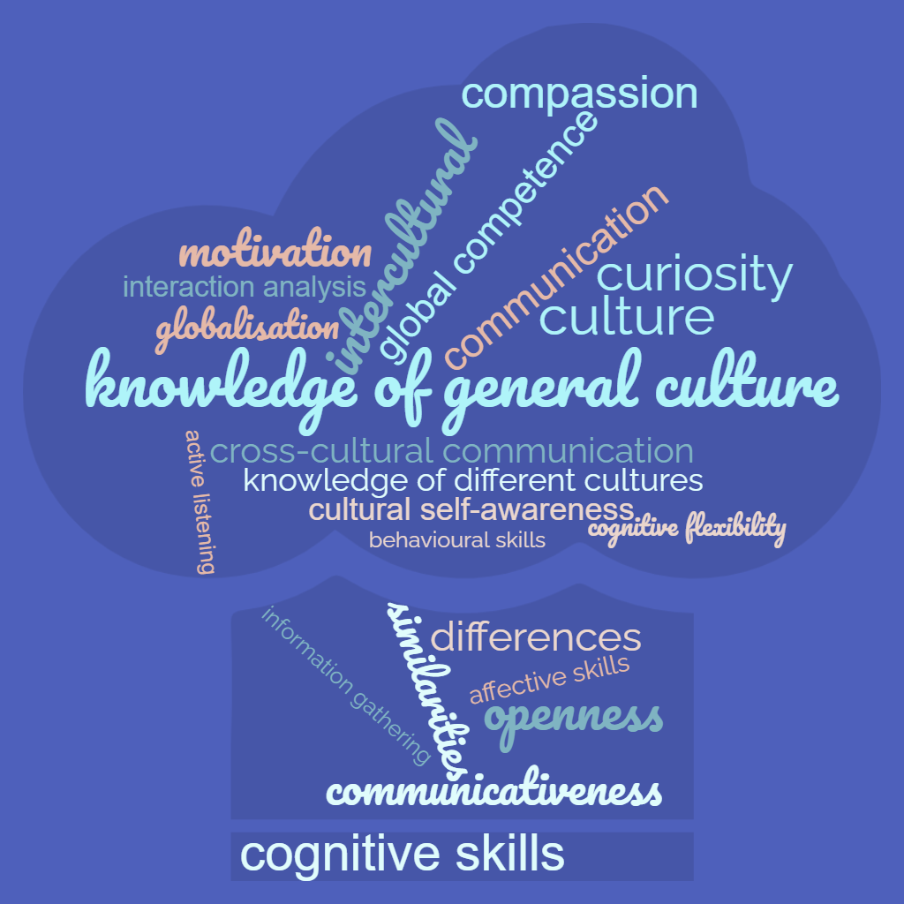

As competências e características cognitivas incluem:
- Autoconhecimento cultural,
- Conhecimento da cultura geral,
- Conhecimento de diferentes culturas,
- Análise da interação.

As competências e características afetivas incluem:
- Curiosidade,
- Flexibilidade cognitiva,
- Motivação - abertura.

As competências e características comportamentais incluem:
- Comunicatividade,
- Capacidade de ouvir e resolver problemas,
- Compaixão,
- Capacidade de recolher informações.

1.2. A noção de cultura
Como Bennett (1998) salienta, ao discutir o conceito de cultura, podemos distinguir entre Cultura (ou cultura objetiva) e cultura (ou cultura subjetiva). Enquanto a primeira está ligada às artes, literatura, teatro, ou sistemas sociais, económicos, políticos e linguísticos (e envolve normalmente coisas que aprendemos com a história de uma determinada cultura), continua a ser questionável se este tipo de conhecimento, por si só, fornece informação contextual suficiente sobre uma determinada cultura para nos permitir participar numa comunicação intercultural bem-sucedida com os seus membros. Por outro lado, a compreensão da cultura subjetiva, que se refere ao pensamento e comportamento quotidiano de um determinado grupo, é mais suscetível de conduzir à competência intercultural.

1.2.1. Comunicação monocultural e comunicação intercultural

A comunicação monocultural é baseada na semelhança, ou seja, a diferença representa potencial para mal-entendidos. As semelhanças geralmente permitem às pessoas prever as respostas dos outros a certos tipos de mensagens e tomar como certo alguns pressupostos básicos partilhados sobre a natureza da realidade. Por outro lado, a comunicação intercultural não permite que as pessoas prevejam as respostas e façam facilmente suposições sobre a visão partilhada da realidade. Assim, a abordagem da comunicação intercultural é baseada na diferença (Bennett, 1998).

1.2.2. Culturas de alto contexto e culturas de baixo contexto

O antropólogo E. T. Hall utilizou os termos cultura de contexto elevado e cultura de contexto baixo para descrever a forma como os estilos de comunicação humana diferem. Segundo Hall (1976), em culturas de baixo contexto, o significado é expresso através de mensagens verbais explícitas, enquanto em culturas de alto contexto o significado é expresso de forma mais implícita, usando gestos, costumes sociais, silêncio, subtileza, ou tom de voz. Por outras palavras, o contexto é de primordial importância em culturas de baixo contexto, enquanto em culturas de alto contexto, a forma como a mensagem é transmitida é muitas vezes mais importante (Nam, 2015). Por exemplo, as culturas do norte da Europa são geralmente consideradas de contexto mais baixo do que as culturas latino-americanas. Da mesma forma, a cultura norte-americana é considerada um contexto mais baixo do que a cultura japonesa. Contudo, mesmo em culturas de contexto baixo, uma parte importante do significado depende da comunicação não-verbal, tais como gestos, espaçamento, contacto visual, tom de voz, etc. Assim, a compreensão dos aspetos não verbais da comunicação é vital para uma compreensão global dos eventos interculturais (Bennett, 1998).
O Quadro 1 mostra algumas diferenças básicas entre a comunicação em contexto baixo e em contexto alto.

Tabela 1. Comunicação em contexto baixo / comunicação em contexto alto (Nam, 2015)
Comunicação em contexto baixo | Comunicação em contexto alto
A maior parte da informação está na mensagem verbal e menos no contexto | O contexto é muito importante, assim como a comunicação não-verbal (gestos, contacto visual, tom de voz...)
A mensagem é direta | É importante ler nas entrelinhas e considerar a idade, o nível, a categoria e o género enquanto se comunica
O quê é mais importante do que como | Como é mais importante do que o quê
Sim significa sim; não significa não | Sim pode significar sim ou não ou talvez, dependendo da situação e do contexto
É aceitável dizer “não” | Dizer "não" é evitado; em vez disso, usa-se o silêncio ou outras expressões mais subtis (Ex.: Pode ser difícil)
Orientada para a tarefa | Orientado para a construção de relações
Estilo de escrita linear | Estilo de escrita circular

Embora possamos discutir estas distinções em geral, é importante salientar que a globalização e a internacionalização contribuem significativamente para a redução das diferenças evidentes. Além disso, é importante não simplificar demasiado e considerar as características individuais e as situações contextuais. Não podemos presumir que cada membro de uma cultura de baixo contexto comunicará de facto apenas na forma de baixo contexto.

1.2.3. Estereótipos e generalizações culturais

Os estereótipos podem ser definidos como generalizações rígidas que caracterizam outras baseadas na perspetiva etnocêntrica de um estranho (Bennett, 2015). Eles são construídos quando agimos como se todos os membros de um determinado grupo partilhassem as mesmas características. Os estereótipos podem ser ligados a qualquer característica que possa servir o propósito de definir um determinado grupo. Assim, temos estereótipos relacionados com culturas, nações, religiões, género, orientação sexual, etc. Existem estereótipos positivos e negativos. Os estereótipos positivos estão ligados às características que o observador respeita, ao passo que os estereótipos negativos estão ligados aos traços que são desrespeitados. Independentemente do tipo, há muitas questões em torno do conceito de estereótipos. Podem proporcionar ao observador um falso sentido de compreensão, uma vez que são normalmente apenas parcialmente corretos, e podem criar pressupostos enviesados que podem resultar em última análise na criação de preconceitos. Além disso, podem tornar-se "profecias autorrealizadas", o que significa que se observa o grupo de uma perspetiva seletiva, identificando as características que correspondem ao estereótipo e negligenciando as que não o confirmam (Bennett, 1998).
Fonte: pixabay.com

Muitas pessoas reagem instintivamente a quaisquer generalizações de uma forma oposta, considerando-as estereótipos. Quando ouvem uma generalização sobre uma determinada nação, podem dizer algo como isto: "Eu tenho uma amiga desta nacionalidade e ela não é nada assim". No entanto, embora os estereótipos sejam geralmente problemáticos, pois tendem a ser erróneos, pode ser útil explorar algumas generalizações flexíveis. Os formadores na área da diversidade Thomas Kochman e Jean Mavrelis, autores do livro Corporate Tribalism (2009), chamam a tais generalizações arquétipos culturais. Referem-se a generalizações sobre as quais os membros de uma certa cultura concordariam e as entenderiam como autênticas e verdadeiras. Por outras palavras, uma pessoa de fora cria estereótipos, enquanto os membros confirmam as generalizações.

1.3. O papel da linguagem nos processos de comunicação intercultural
Existem muitas definições de linguagem, bem como muitos papéis que esta tem nas comunidades humanas. Em termos simples, podemos referir-nos à linguagem como um sistema estruturado que os seres humanos utilizam para comunicar. De facto, como assinala Bennett (1998), muitas pessoas entendem a linguagem quase exclusivamente como um instrumento de comunicação. Ao longo da história da linguística, tem havido muitas teorias sobre a linguagem como conceito, bem como um sistema linguístico específico e o uso concreto da fala numa determinada língua. Assim, além do seu papel como instrumento de comunicação, a linguagem é utilizada para vários outros fins, tais como a realização de uma ação, autoexpressão, organização dos pensamentos e perceções da realidade e categorização de conceitos e objetos. Da perspetiva intercultural, podemos dizer que a linguagem é um sistema de representação, que nos permite organizar a realidade, uma vez que nos fornece categorias e protótipos que orientam a nossa formação de conceitos (Bennett, 1998).

1.3.1. A nossa língua materna influencia a forma como entendemos a realidade?
Uma questão interessante que tem despertado o interesse dos linguistas durante muitos anos está relacionada com a ligação entre linguagem e cultura. Como Štrljak Despot (2021) formula: "Os falantes de línguas diferentes pensam da mesma forma devido à universalidade da experiência de ser humano ou todos nós pensamos de forma diferente devido às diferenças nas nossas línguas?" Havia (e ainda há) teorias que sustentam o ponto de vista de que a língua que falamos molda os nossos pensamentos e, consequentemente, a nossa perceção da realidade. Esta teoria chama-se determinismo linguístico e foi introduzida pela primeira vez por Benjamin Lee Whorf, linguista e engenheiro de prevenção de incêndios americano, na primeira metade do século XX. A própria teoria encontra as suas raízes no trabalho de Franz Uri Boas, um antropólogo americano que é conhecido pela sua teoria da relatividade cultural. A base comum do seu trabalho é o facto de tanto Boas como Whorf terem feito investigação no terreno sobre as línguas nativas americanas, pelo que as suas hipóteses se baseiam nas diferenças que tinham observado entre estas e as línguas europeias. A teoria da relatividade linguística de Whorf (especialmente a sua forma mais radical, o determinismo linguístico) tem sido muito criticada. No entanto, a ascensão das teorias cognitivas despertou um novo interesse por ela (Sätrkalj Despot, 2021). O que se pode dizer com certeza é que abriu um debate interessante e resultou numa valiosa investigação empírica.
Fonte: freepik.com

1.3.2. O inglês como lingua franca

Fonte: freepik.com

Atualmente, existem cerca de 7.000 línguas no mundo (Štrkalj Despot, 2021). Cada língua tem as suas características específicas e, obviamente, seria impossível aprender todas elas. No passado, a comunicação intercultural era sobretudo reservada aos diplomatas e a alguns comerciantes que, devido à natureza do seu trabalho, tinham a oportunidade de comunicar com pessoas de outras culturas. No entanto, no mundo moderno e globalizado, a comunicação intercultural tornou-se muito mais integrada mesmo na vida quotidiana das pessoas comuns, e nos círculos académicos e empresariais quase se tornou uma norma. Obviamente, se quisermos comunicar com pessoas de outros países, precisamos de um meio de comunicação comum. Nas últimas duas décadas, o inglês estabeleceu o seu papel como lingua franca global. Os falantes de dois países diferentes podem ter outra língua comum à sua disposição (para além do inglês), mas hoje o ELF (English as a Lingua Franca, i.e. inglês como língua franca) é o meio mais comum de comunicação intercultural (Crystal, 2003; Graddol, 2006). Consequentemente, a maioria dos falantes que utilizam o inglês no mundo moderno são falantes não nativos de inglês. Este facto só por si esclarece até que ponto a língua inglesa tem vindo a mudar em resultado do seu papel de lingua franca. Os resultados iniciais da investigação de ELF demonstraram que a comunicação ELF é largamente marcada pela variação e inovação, identificáveis a todos os níveis, desde a fonologia aos atos da fala (Bennet, 2015). Embora não soe necessariamente intuitivo, muitos falantes não nativos de inglês afirmam que compreendem melhor outros falantes não nativos de inglês do que os falantes nativos. Como Bennet (2015) salienta: "Embora esta seja uma nova área de investigação, os resultados preliminares sugerem que os comunicadores de ELF se concentram principalmente na negociação direta de significado sem se apoiarem em normas anglo-culturais e com uma consciência desenvolvida da necessidade de detetar e reparar os inevitáveis casos de falhas de comunicação".

Fonte: freepik.com

1.4. Competência Global

Competência Global é um constructo multidimensional que requer uma combinação de conhecimentos, aptidões, atitudes e valores aplicados com sucesso a questões globais ou situações interculturais (PISA, 2018).

1.4.1. O que significa tornar-se competente interculturalmente?
Eis algumas dicas e truques úteis de como participar em interações interculturais eficazes:

- Tenha consciência da diversidade cultural
Obviamente, é impossível aprender tudo sobre cada cultura que possamos encontrar durante as nossas vidas. Portanto, a paciência, a cortesia e um pouco de curiosidade fazem a diferença. E, se não tiver a certeza de quaisquer diferenças que possam existir, simplesmente pergunte (MindTools, 2021).
- Mostre respeito pelos outros
Use a sua curiosidade e mente aberta para aprender sobre a cultura das pessoas com quem vai trabalhar ou comunicar. Um pequeno gesto, como saudar uma pessoa na sua língua materna, pode abrir muitas portas à expressão de respeito e compreensão mútuos.
- Keep it simple / Simplifique
Como mencionado nos parágrafos anteriores, o inglês será muito provavelmente a língua que utilizará ao comunicar com pessoas de culturas diferentes, e é bastante provável que nenhum de vós seja falante nativo de inglês. Ao comunicar com culturas diferentes, faça esforços adicionais para manter a sua comunicação clara, simples e inequívoca.
- Tenha cuidado com o humor
Antes de fazer uma piada, certifique-se de verificar a sua adequação. O humor tende a ser extremamente específico da cultura, ou seja, algo que soa muito engraçado numa cultura pode soar ofensivo ou constrangedor noutra cultura.
- Insista na aceitação mútua
Prepare-se com antecedência e aprenda o máximo possível sobre os costumes da outra cultura. Além disso, eduque os membros da sua equipa de outra cultura sobre algumas especificidades da sua própria cultura, tais como o fuso horário, o nível de dedicação aos prazos, etc. Deve ser insistido em ambos os sentidos. E lembre-se – a cortesia, a boa vontade e o respeito geralmente vão muito longe.

Fonte: freepik.com

Tarefas

- Trabalhe em pequenos grupos. Cada grupo deve ser composto por participantes de pelo menos duas culturas diferentes.
PASSO 1 - Quais são as associações típicas que tem sobre o seu país? Por favor, liste o máximo que puder em dois minutos. É crucial que não partilhe informação com ninguém. Não comente, apenas escreva.
PASSO 2 - Quais são os seus primeiros pensamentos positivos quando pensa no país / cultura(s) dos outros participantes do seu grupo? Tem algum estereótipo positivo?
PASSO 3 - Como se sentiu quando ouviu os pensamentos dos outros sobre o seu país? Todas as impressões / estereótipos estavam corretos?

- Uma das teorias mais conhecidas da teoria cognitiva e da linguística chama-se teoria do protótipo. De acordo com esta teoria, qualquer conceito em qualquer língua tem um exemplo do mundo real que melhor a representa.
PASSO 1 - Trabalhar individualmente. Pode utilizar um dicionário online para o ajudar, se necessário. Pense no seguinte conceito: pássaro. Preencha o diagrama abaixo da seguinte forma:
- Introduza o pássaro mais típico (aquele que lhe vem à cabeça primeiro) no meio;
- Introduza outras aves típicas (as que lhe vêm à mente também enquanto pensa em aves) na segunda camada;
- Introduza algumas aves que não são muito típicas no seu país/área geográfica na terceira camada.

PASSO 2 – Trabalhe num pequeno grupo. Cada grupo deve ser composto por participantes de pelo menos duas culturas diferentes. Compare os seus diagramas. Discuta as semelhanças e diferenças.
PASSO 3 - O que pode concluir sobre a comunicação intercultural em geral a partir deste simples exercício?

- As pessoas comparam frequentemente pertencer a uma determinada cultura com o uso de um tipo específico de óculos. Encontre um par de óculos com lentes vermelhas e um par com lentes azuis. Imagine que a sua cultura é "azul" e que a cultura das pessoas com quem trabalha há vários meses num grande projeto é "vermelha". Apesar de trabalharem juntos há tanto tempo e de pensar que compreende perfeitamente a cultura dessas pessoas, será que compreende mesmo? Experimente isto – ponha os seus óculos azuis. Agora pode ver as coisas do ponto de vista da sua cultura, certo? Agora, enquanto ainda tem os óculos azuis, ponha também os vermelhos. Que cor se pode ver? Que conclusões pode tirar deste simples teste sobre a comunicação intercultural? Discuta-a com o seu grupo e escreva uma breve reflexão sobre as suas conclusões.

Fonte: freepik.com

4. Leia a subseção 2.2.2. Como entende os conceitos de cultura de baixo contexto e cultura de alto contexto? A sua cultura é de baixo contexto ou de contexto alto? Discuta-o com a sua equipa.
5. O inglês é frequentemente utilizado como lingua franca, o que significa que o utilizamos frequentemente para comunicar com pessoas de culturas diferentes, não necessariamente com falantes nativos de inglês. Pense nas seguintes questões, discuta-as com a sua equipa, tome notas e prepare uma breve apresentação para o resto do grupo:
- Já experimentou algum desafio enquanto comunicava em inglês com falantes não nativos de inglês?
- É mais fácil para si comunicar em inglês com falantes nativos ou não nativos de inglês?
- Identificou alguma mudança no seu estilo de comunicação pessoal enquanto comunicava em inglês em vez de comunicar na sua língua materna?
- Que dicas e truques poderia oferecer a pessoas que precisam de comunicar em inglês com outros falantes não nativos? Existem diferenças entre a comunicação presencial em inglês e a videoconferência em inglês?
- Imagine que precisa de fazer uma apresentação em inglês a um grupo de pessoas de vários países que não são falantes nativos de inglês. Que passos destacaria na fase de preparação da apresentação?
- Veja o vídeo "Comunicação Intercultural" disponível entre os recursos do INCLUDE. Acrescentaria alguma dica ou truque adicional? Trabalhe em equipa. Leia o capítulo sobre Comunicação Intercultural, na íntegra, e prepare o seu próprio vídeo de 1 minuto sobre os aspetos mais importantes da comunicação intercultural. Concentre-se nas dicas e truques que recolheu durante este curso. O vídeo pode ser animado ou simulado.
- Pense na experiência que teve durante este curso. Identificou algum ponto forte pessoal relacionado com a capacidade de comunicar eficazmente num ambiente digital e intercultural? Existe alguma área em que possa melhorar? Escreva uma breve composição de reflexão.

Conceitos-chave do Capítulo 1
Termo | Explicação
Globalização | (Francês: globalisation), processos económicos, sociais, políticos e culturais que conduzem à transformação das condições de vida e à crescente ligação e interdependência das partes individuais do mundo moderno (Hrvatska enciklopedija, online, acedido a 1 de junho de 2021)
Internacionalização no Ensino Superior | um processo de integração de uma dimensão internacional, intercultural e global no objetivo, funções (ensino, investigação, serviço), e oferta no ensino superior (Knight, 2004). A internacionalização pode ter lugar tanto no país como fora do país: em casa, é uma atividade baseada no campus e não envolve a circulação de pessoas ou programas além das fronteiras, enquanto no estrangeiro implica atividades transfronteiriças ou programas de educação transfronteiriça envolvendo a circulação de pessoas (estudantes e professores), programas, e fornecedores além das fronteiras nacionais (Knight, 2006).
Interculturalidade | a capacidade de respeitar pessoas de diferentes culturas e alcançar o diálogo através da troca ativa de experiências (Encyclopaedia of Anthropology, 2006)
Multiculturalismo | coexistência de diferentes culturas, sendo que a cultura inclui grupos raciais, religiosos ou culturais e se manifesta através de costumes, pressupostos culturais, valores, formas de pensar e de comunicar (IFLA, 2010)
Estereótipo | generalizações rígidas que caracterizam outras com base na perspetiva etnocêntrica de um estrangeiro (Bennett, 2015)
Cultura de baixo contexto | o contexto é de primordial importância em culturas de baixo contexto (Nam, 2015)
Cultura de alto contexto | em culturas de alto contexto, a forma como a mensagem é transmitida é muitas vezes mais importante do que o contexto em si (Nam, 2015)

Bibliografia

Badrov, T. (2020). Komunikacijske vještine u inženjerstvu. Bjelovar: Veleučilište u Bjelovaru
Bennett, M. (1998). Intercultural Communication: A Current Perspective. Basic Concepts of Intercultural Communication. Selected Readings. Yarmouth, ME: Intercultural Press
Bennett, J. M. (2008). Transformative training: Designing programs for culture learning. In Contemporary leadership and intercultural competence: Understanding and utilizing cultural diversity to build successful organizations, ed. M. A. Moodian, 95-110. Thousand Oaks, CA: Sage
Bennett, J. M. (2015). The SAGE Encyclopedia of Intercultural Competence, Portland, Oregon: SAGE Publications
Bovee, Courtland L. (2012). Suvremena poslovna komunikacija. Zagreb: Mate d.o.o., p. 63.
Crystal, D. (2003). English as a Global Language. (2nd ed.). Cambridge: Cambridge University Press
Encyclopedia of Anthropology, 2006, Birx, HJ (ed.), Thousand Oaks: Sage Publications
Graddol, D. 2006. English Next. Why global English may mean the end of ‘English as a Foreign Language’. British Council. Free download at http://englishagenda.britishcouncil.org/sites/ec/files/books-english-next.pdf
Hall, E. T. (1976). Beyond culture. New York: Anchor Press/Double day
Hrvatska enciklopedija, online edition, Leksikografski zavod Miroslav Krleža, accessed on: 1 July 2021. http://www.enciklopedija.hr
IFLA (2010). Smjernice za knjižnične usluge za multikulturalne zajednice s IFLA-inim Manifestom za multikulturalnu knjižnicu. Zagreb: Hrvatsko knjižničarsko društvo, p. 11
Knight, J. (2004). Internationalization Remodeled: Definitions, Rationales, and Approaches, Journal of Studies in International Education, Vol. 8, No.1, pp. 27-37
Knight, J. (2006). Higher Education Crossing Borders: A Guide to the Implications of the GATS for Crossborder Education. Paris: UNESCO/Commonwealth of Learning
Kochman, T., Mavrelis, J. (2009). Corporate tribalism: white men/white women and cultural diversity at work. Chicago: University of Chicago Press
MindTools. https://www.mindtools.com/, accessed on 15 August 2021
Nam, K. A. (2015). High-context and low-context communication. In J. M. Bennett (ed.), The SAGE Encyclopedia of Intercultural Competence. Thousand Oaks, CA: Sage Publication, Inc.
PISA OECD (2018). https://www.oecd.org/pisa/innovation/global-competence/, accessed on 15 August 2021
Readron, K. K. (1998). Interpersonalna komunikacija - gdje se misli susreću. Zagreb: Alineja
Samovar, L. A., Porter R. E., McDaniel E. R. (2013). Komunikacija između kultura. Zagreb: Naklada Slap
Štrkalj Despot, K. (2021). How Language Influences Conceptualization: From Whorfianism to Neo-Whorfianism. Collegium antropologicum , Vol. 45 No. 4, pp. 373-380

Capítulo 2: Comunicação em ambiente digital

Objetivo geral
Este capítulo apresenta uma introdução à comunicação em ambiente digital, bem como algumas regras para a utilização de diferentes ferramentas na comunicação digital, especialmente a videoconferência.

Resultados esperados
Ao concluir o estudo deste capítulo, deverá ser capaz de:

2.1. A noção de comunicação
A comunicação (Lat. communicare – tornar comum) é a transmissão de mensagens do remetente para o recetor através de um canal de comunicação que pode referir-se à linguagem falada ou escrita, movimento corporal, expressões faciais, etc. (Readron, 1998).

A comunicação é o processo de troca de informações, ideias, pensamentos e sentimentos através da fala, sinais, escrita ou comportamento. A comunicação pode ser definida como a troca de informação entre duas ou mais pessoas com o objetivo de transmitir ou receber significado através de um sistema de sinais (e símbolos) comum. No processo de comunicação, o remetente (codificador) codifica a mensagem, depois envia-a através do meio / canal para o recetor (descodificador) que descodifica a mensagem e, após processamento de dados, envia o feedback / resposta apropriada utilizando o meio / canal.

2.2. Tipos de comunicação
Existem muitas classificações diferentes de comunicação. Wangare, Kibui, Gathuti (2012) concluíram que as pessoas comunicam entre si de várias formas, dependendo da mensagem que trocavam e do contexto em que esta era enviada. A seleção do canal de comunicação e do estilo de comunicação também afeta a comunicação.

De acordo com estes autores, a comunicação pode ser dividida da seguinte forma:
- por canal de comunicação,
- de acordo com a distância entre os participantes na comunicação,
- por estilo,
- de acordo com o número de participantes.

2.2.1. Comunicação por canal

Consoante o canal, a comunicação pode ser verbal e não-verbal. A comunicação verbal refere-se à forma de comunicação em que uma mensagem é transmitida através da fala e da escrita. O acrónimo KISS deve ser sempre utilizada nas interações comerciais em que utilizamos a comunicação oral ou escrita: mantenha-a breve e simples (keep it short and simple).

As palavras faladas são utilizadas na comunicação oral. Jones (2019) menciona exemplos deste tipo de comunicação: conversação presencial, conversa telefónica, vídeo, rádio, televisão, videoconferência. Exemplos de comunicação de voz utilizada no local de trabalho incluem conversas, entrevistas, aconselhamento/assistência a colegas, reuniões, conferências, etc. (Wenbin, 2008). Na comunicação oral, a compreensão da mensagem é influenciada pelo volume, articulação, rapidez e clareza da fala.

Os sinais ou símbolos escritos são utilizados na comunicação escrita, e a mensagem é transmitida através de cartas, relatórios, instruções, descrição de tarefas, ordens de trabalho, e-mails... (Wenbin, 2008). A correspondência comercial é uma parte importante da comunicação externa e interna de uma empresa. A comunicação com clientes externos (tais como clientes atuais, potenciais clientes, distribuidores, serviços públicos) aparece tradicionalmente sob a forma de cartas comerciais. Quer sejam tradicionais ou novas, todas as formas de comunicação visam chegar às pessoas que têm uma opinião sobre o que consideram educado, diplomático, modesto e empático.

Recentemente, a comunicação digital tem sido mencionada como um dos canais de comunicação. Os canais digitais incluem comunicação presencial e videoconferência; desde notas escritas a e-mails e desde conversas pessoais até ao uso do telefone. Os canais digitais retêm muitas das características dos canais principais, mas afetam diferentes aspetos de cada canal de novas formas. A escolha entre analógico e digital pode afetar o ambiente, o contexto e os fatores de interferência.

Uma vez que a comunicação digital é o canal de comunicação através do qual o projeto INCLUDE foi implementado, pode ler mais na subsecção "Desafios da Comunicação Digital".

Independentemente do canal de comunicação escolhido nas relações comerciais, é importante utilizar o estilo apropriado na fala e na escrita, o que inclui seguir as normas de expressão literária, como por exemplo:

- norma gramatical - orientada para a expressão correta na fala e na escrita,
- norma lexical - preserva a natureza da linguagem,
- norma ortoépica - determina a pronúncia correta das palavras, a ênfase correta e a expressão na fala,
- norma estilística - inclui a escolha de meios retóricos.
Quando pensamos na comunicação, normalmente concentramo-nos na forma como trocamos informações usando palavras. Embora a comunicação verbal seja importante, as pessoas dependeram da comunicação não verbal durante milhares de anos antes de desenvolverem a capacidade de comunicar com as palavras. A comunicação não-verbal é o processo de gerar significado usando comportamento em vez de palavras (Jones, 2019). A comunicação não-verbal é a forma como as pessoas comunicam sem palavras, seja intencional ou não intencionalmente. Pode ser um suplemento ou um substituto das palavras (Readron, 1998).

Knapp e Hall (2010) concluem que a comunicação não-verbal segue a comunicação verbal e que é difícil atingir os objetivos de comunicação sem compreender a interação das indicações verbais e não-verbais.
A comunicação não-verbal engloba uma vasta gama de comportamentos. Hess (2016) também cita a influência do vestuário, embelezamentos, ou de uma forma mais geral, a aparência.

Embora a lenda urbana de Marabian (2017) defenda que 93% da comunicação ocorre de forma não-verbal, ele motivou considerações sobre o impacto das mensagens não-verbais na comunicação, bem como discussões sobre o impacto de fenómenos paralinguísticos ou vocais, tais como a variação de frequências, a variação da intensidade de voz, erros de fala, pausas, velocidade e duração da fala.

Os cientistas notaram que a comunicação não-verbal tem diferentes estruturas e propriedades, tal como a comunicação verbal. No entanto, a comunicação não-verbal contém menos intenção. Certos sinais não-verbais, tais como suor, vermelhidão, ou mãos trémulas, são difíceis de controlar, ao contrário das palavras que podem ser escolhidas e controladas.

Existem diferentes categorias de elementos de comunicação não-verbal, mas os mais típicos são: expressão facial, olhar, postura corporal e movimentos, distância espacial, toque, aparência externa, sinais paralinguísticos.

A figura 1 mostra alguns elementos de comunicação não-verbal relacionados com a parte do corpo que os transmite.

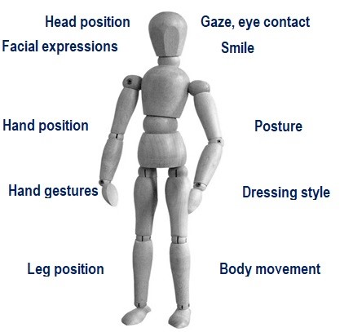
Figura 1. Alguns elementos de comunicação não-verbal (Badrov, 2020, pp 58)

De acordo com Hargie (2019), a comunicação não-verbal tem uma série de funções que são explicadas na Tabela 2.

Tabela 2: Algumas funções da comunicação não-verbal
Função da comunicação não-verbal | Exemplo
Substituição de palavras em situações em que é impossível ou inapropriado falar | Olhar para o colega com o objetivo de o fazer parar de falar numa reunião.
Complementar o conteúdo falado | Um colega diz que deixará de falar e, ao mesmo tempo, tapa a boca com a mão.
Contrariar o conteúdo falado | Um colega diz-lhe que não ficou afetado pelo seu pedido para parar de falar numa reunião, mas pode ver pela expressão no seu rosto, pelos seus gestos e pela entoação da sua voz que ficou afetado.
Gestão da conversação | Numa reunião, é determinado quem irá falar pelo movimento da mão do chefe.
Expressar sentimentos e atitudes interpessoais | Com um sorriso mostramos satisfação, com sobrancelhas levantadas mostramos preocupação...
Transmissão da identidade pessoal ou social | Vestuário, tatuagens, joias...
Contextualização da interação | Lugares sentados numa reunião que refletem uma posição hierárquica

2.2.2. Comunicação de acordo com a distância entre os participantes na comunicação

De acordo com a distância entre os participantes, a comunicação pode ser:
- direta – comunicação oral sob a forma de conversação presencial (reuniões, seminários, debates),
- indireta - utilizando meios técnicos (telefone, videochamada, vários meios de comunicação).

2.2.3. Comunicação por estilo

De acordo com o estilo, que é condicionado pelas relações e situação interpessoais, a comunicação pode ser:
- formal
Ao comunicar formalmente, certas regras, convenções e princípios são respeitados durante a comunicação. A comunicação formal tem lugar num ambiente preparado e organizado, utilizando uma expressão formal que inclui um estilo de discurso apropriado e uma pronúncia correta das palavras.
- informal
A comunicação informal utiliza um estilo de discurso mais descontraído (incluindo gíria, dialetos). A comunicação informal tem o efeito de ligar as pessoas mais rapidamente e de construir relações.

A comunicação formal refere-se à comunicação através de canais de comunicação formais de uma forma específica que cada colaborador da organização deve seguir. Como assinala Fox (2006), é "uma transmissão planeada, sistemática e oficial de informação em forma oral e escrita, adaptada às necessidades da organização". A comunicação informal é a comunicação que não segue certas regras, e que tem lugar entre colaboradores da organização que pertencem a diferentes grupos. A vantagem mais importante da comunicação informal é a sua frequência e intensidade.

2.2.4. Comunicação de acordo com o número de participantes

De acordo com o número de participantes, a comunicação pode ser:
- comunicação intrapessoal - comunicação que o sujeito realiza consigo próprio: analisa e avalia as suas ações e decisões, pensa na resolução de problemas, pratica as mensagens que deseja transmitir aos outros, etc.,

- comunicação interpessoal - a interação entre duas ou mais pessoas presencialmente, com a possibilidade de obter informação instantaneamente (Readron, 1998),
- comunicação de grupo - tem lugar entre três ou mais pessoas que fazem parte de uma equipa ou grupo. As pessoas reúnem-se e trabalham em grupo para alcançar objetivos comuns, ultrapassar dificuldades, desenvolver ideias, partilhar informação e experiências. Um exemplo de comunicação de grupo é o trabalho de equipa enquanto se trabalha num projeto,
- comunicação pública - comunicação entre um orador e a audiência cujo objetivo é a transmissão de informação, influência, persuasão. Um exemplo de comunicação pública é uma palestra pública, um fórum, um encontro, etc.,
- a comunicação de massas é dirigida a uma grande audiência e tem lugar através dos meios de comunicação de massas (TV, rádio, Internet).

2.3. Desafios da comunicação digital

Embora alguns autores destaquem a comunicação digital como um tipo especial de comunicação, neste manual o termo comunicação digital refere-se à "transferência física de informação convertida em formato digital através do processo de digitalização. Os termos digital ou transmissão de dados são utilizados indiferentemente, utilizando um computador para processar e armazenar dados".
A comunicação digital é um tipo de comunicação que foi criada graças à Internet. Inclui a escrita de mensagens através de várias ferramentas de messenger, correspondência eletrónica via e-mails, escrita e leitura de posts em blogs, mas também a utilização de várias ferramentas de videoconferência.

Fonte: https://www.canva.com/photos/MADnJYCKmeg-new-technologies-collage-/

O processo geral de digitalização resultou na emergência de uma nova característica: a convergência das tecnologias de telecomunicações, informáticas e audiovisuais, que são separadas por técnicas, legislação e métodos de distribuição (Marhezi, 1997).

2.3.1. E-mail, mensagem instantânea

Atualmente, utilizamos diferentes tecnologias e ferramentas de comunicação. No entanto, os princípios básicos da escrita de cartas comerciais são aplicáveis independentemente da escolha da tecnologia. A tabela 3 apresenta uma visão geral de algumas das vantagens e desvantagens das cartas clássicas, e-mails e mensagens instantâneas IM (Pau-San, 2016).

Tabela 3. Algumas vantagens e desvantagens das cartas clássicas, e-mails e mensagens instantâneas
 | Carta | E-mail | Mensagem instantânea  (IM)
Velocidade | Chega ao destinatário de forma lenta | Entrega rápida a um grande número de destinatários | Troca rápida de informações
Eficiência | Requer tempo para a preparação e entrega Disponibilidade para pessoas não ligadas à Internet | Incapacidade de acesso às pessoas que trabalham offline | Incapacidade de acesso às pessoas que trabalham offline
Custos | Custos de impressão e portes de envio | Baixo custo | Baixo custo
Formalidade | São formais, mas permitem um toque pessoal | Permitem uma abordagem formal e informal | Informal
Adequação | Mais adequado para comunicação externa | Adequado para comunicação interna e externa | Mais adequado para comunicação interna
Segurança | Alto nível de segurança com entrega por correio | Depende da firewall do servidor do e-mail | Depende da firewall do sistema IM
Armazenamento | Pode ser arquivado e utilizado para fins legais | Possibilidade de eliminação e perda devido a problemas técnicos | Possibilidade de eliminação e perda devido a problemas técnicos

Embora estejamos muitas vezes convencidos de que sabemos escrever e-mails, abaixo fornecemos um alerta relacionado com os aspetos básicos de um e-mail oficial.

Cabeçalho do e-mail
- Destinatário (To). Introduza o endereço da pessoa a quem a mensagem se destina - espera-se que responda ao conteúdo da mensagem, complete a tarefa, responda, por isso é bom não colocar mais do que uma pessoa neste campo, a menos que a tarefa se destine a mais pessoas. Antes de introduzir os endereços dos destinatários neste campo, certifique-se de que concordam em partilhar os seus endereços. Caso contrário, utilizar o campo Bcc. Se publicar endereços de correio eletrónico publicamente através do campo To/Para, aumenta a possibilidade de todos estes endereços acabarem em mãos erradas e mais tarde serem expostos a um aumento da atividade de spam.
- Cópia (Cc - carbon copy). Os endereços daqueles que precisam de saber da comunicação entre si e o destinatário são introduzidos neste campo. Como regra, não se espera que façam nada. Pense cuidadosamente sobre se outras pessoas devem ser informadas sobre o conteúdo da correspondência. Se incluir chefes na correspondência que não estejam diretamente envolvidos na tarefa ou se a correspondência for operativa, os seus colegas podem não considerar este procedimento igualitário.
- Blind Carbon Copy (Bcc). Todas as pessoas listadas nos campos To e Cc são visíveis a qualquer pessoa que receba a mensagem. As pessoas listadas no campo Bcc não são visíveis a qualquer pessoa que receba a mensagem. Este campo lista as pessoas que precisam de saber sobre a comunicação, mas ninguém precisa ou deveria saber sobre elas. Um endereço de e-mail é informação pessoal e apenas o seu proprietário tem o direito de escolher se, e onde, a mensagem é exibida publicamente. Os nomes dos destinatários adicionados ao Bcc não serão mostrados a outros destinatários. As pessoas listadas no Bcc não receberão Resposta a todas as mensagens de todos os que foram adicionados aos campos To e Cc. Ao enviar cartões de Natal, Páscoa e outros feriados, introduza todos os destinatários no Bcc porque eles têm o direito de proteger a sua privacidade.
- Assunto. O texto deve chamar a atenção. Escrever o tópico principal do e-mail de uma forma específica, clara e concisa, de modo que fique claro para os destinatários o que se espera deles. E-mails com um assunto pouco claro ou enganador podem permanecer por abrir. Um texto claro e curto do assunto da mensagem é importante e, portanto, certas palavras podem desencadear filtros de spam.

O corpo da mensagem
Preste atenção ao endereço do destinatário. Se conhecer a pessoa, comece com "Caro Senhor / Cara Senhora" (Dear Sir / Madam) ou "Caro Sr. / Sra." (Dear Mr. / Ms.) combinado com o apelido da pessoa, se tiver numa relação formal com o destinatário, ou o nome próprio da pessoa, se tiver uma relação informal. Se uma pessoa tiver um título académico, certifique-se de que o inclui: "Caro Prof." (Dear Prof.) juntamente com o sobrenome da pessoa. Na correspondência oficial, eletrónica, aplicam-se também os princípios da escrita de cartas comerciais clássicas. Seja específico, escreva todas as informações necessárias que o levaram a escrever o e-mail. No entanto, não seja extenso. A sua mensagem é uma das, potencialmente, cinquenta que o destinatário recebeu no mesmo dia. Se tiver informações adicionais, acrescente ligações no texto da mensagem ou adicione-as como anexos. Deixe o destinatário decidir por si próprio quanto tempo vai passar a ler a sua mensagem de correio eletrónico.

Assinatura. A assinatura do e-mail contém o nome, o cargo e/ou o departamento do remetente e os dados de contacto. Uma assinatura de e-mail pode ser automaticamente incluída em qualquer e-mail a enviar. Contém o seu nome, cargo e/ou departamento e informações de contacto. Pode incluir automaticamente esta assinatura de correio eletrónico em cada mensagem enviada.
Em suma, um bom e-mail empresarial contém cinco elementos-chave:
- quem é o destinatário a quem se dirige,
- quem é o remetente e qual é o seu papel,
- qual é o tema da mensagem, do que se trata,
- qual é o objetivo da mensagem, a que solicitação está a responder
- quais são os prazos dentro dos quais o destinatário deve responder.

O envio de mensagens instantâneas (IM) aumenta adicionalmente a velocidade e flexibilidade da comunicação. De acordo com Jennings et al. (2006), as mensagens instantâneas e a comunicação por chat na Internet registaram um enorme crescimento ao longo dos últimos anos. IM é a comunicação em rede privada entre dois utilizadores, ao passo que uma sessão de chat se refere à comunicação em rede entre dois ou mais utilizadores. As sessões de conversação podem ser privadas, onde cada utilizador é convidado a participar na sessão, ou públicas, onde qualquer pessoa pode participar na sessão.

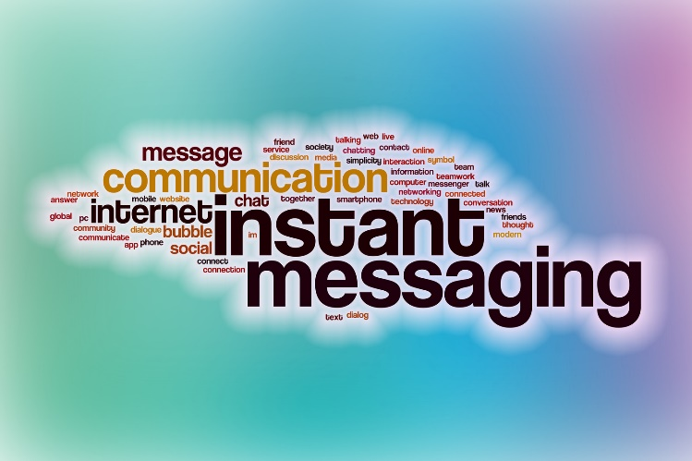
Fonte: https://www.canva.com/photos/MAEJjBCbdfo-instant-messaging-word-cloud-with-abstract-background/

Independentemente da ferramenta de IM que utilizar (WhatsApp, Viber, Hangouts, Skype, Facebook Messenger...), siga estas regras:

- Envie mensagens instantâneas a pessoas que conhece
O envio de mensagens instantâneas é conveniente para comunicar com pessoas que já conhece porque é um pouco mais informal na sua natureza. Se conhece alguém apenas das redes sociais, talvez queira considerar outra forma de comunicar com essa pessoa.

- Comece com uma breve saudação
Ao iniciar uma conversa através de mensagens instantâneas, deve sempre saudar a outra pessoa de forma breve e educada. Ao mesmo tempo, é importante certificar-se de que os intervenientes estão livres para falar.

- Adapte a comunicação à outra pessoa
Combine o seu estilo de comunicação com a situação e a pessoa com quem deseja comunicar. Não é a mesma coisa se estiver a enviar uma mensagem instantânea a um colega, chefe ou cliente. A comunicação formal e gramaticalmente correta é necessária para uma categoria do público, enquanto algumas conversas podem fluir num tom ligeiramente mais descontraído. Avalie quem está em que grupo.

- A conversa deve ser curta
Antes de enviar uma mensagem instantânea, pergunte a si mesmo se alguém demorará muito tempo a pensar em responder à sua mensagem. Se a resposta for sim, poderá ainda ter de telefonar ou enviar um e-mail. As mensagens instantâneas são adequadas para situações em que uma resposta urgente é necessária, o que corresponde a uma resposta no prazo de meia hora.
- Use cuidadosamente abreviaturas, símbolos e emoticons (ícones expressivos)
Em conversas virtuais rápidas, o uso de abreviaturas e símbolos é bastante comum e, por isso, deve certificar-se de que são utilizados de forma apropriada.
É importante certificar-se de que a pessoa com quem se está a falar sabe do que se trata a mensagem. Se utilizar tais ferramentas, estas devem ser conhecidas por todos. Quando não tiver a certeza que esse é o cenário, é mais seguro escolher uma palavra ou uma frase inteira em vez de uma abreviatura ou símbolo.

- Nunca envie más notícias
As mensagens instantâneas são um meio bastante casual, por isso deixe as conversas sérias, especialmente as negativas, para outro tipo de comunicação. Por exemplo, não se deve transmitir a notícia de um cancelamento ou maus resultados de um projeto desta forma. Neste ambiente, limite--se a informações neutras e positivas, tais como a organização de uma reunião ou uma resposta curta a uma pergunta.

- Respeite o tempo, principalmente o horário de trabalho
Devido à natureza da relação, enviar mensagens instantâneas a contactos privados de acordo com as regras de tempo comuns. Algumas pessoas preferem mensagens instantâneas à noite. Se enviar mensagens instantâneas a parceiros comerciais, respeite o seu horário de trabalho. Em qualquer dos casos, permita que a pessoa não responda imediatamente, uma vez que pode ter compromissos mais importantes.

2.3.2. Videoconferência

A videoconferência refere-se à comunicação por meio da qual som e imagens em movimento alternam entre dois ou mais locais em tempo real, permitindo assim aos participantes realizar uma reunião de negócios ou formação "ao vivo".

Fonte: https://www.canva.com/photos/MAEYXzNRijI-webinar-video-conferencing-on-computer/

Okabe-Miyamoto, Durnell, Howell e Zizi (2021) concluíram nas suas pesquisas que, devido às medidas de distanciamento social da COVID-19, as empresas foram forçadas a encerrar o trabalho presencial e a mudar exclusivamente para o trabalho a partir de casa, passando de um local de trabalho predominantemente offline para um local de trabalho predominantemente online, realizando na maioria das vezes reuniões de negócios através de videoconferências.

Karl, Peluchette e Aghkhani (2021) descobriram que o Zoom, por exemplo, tinha 10 milhões de participantes em reuniões diárias em dezembro de 2019, mas em abril de 2020, esse número subiu para mais de 300 milhões. Outras plataformas de videoconferência, tais como Google Meet™ e Microsoft Teams™ também viram aumentos significativos no número de participantes diários. Além disso, é provável que a utilização da videoconferência continue muito depois do fim da pandemia e que apenas 25% das reuniões de negócios se realizem pessoalmente até 2024.

Apesar das vantagens da videoconferência, estas plataformas continuam a representar alguns desafios.

Falta de interação pessoal
As reuniões por videoconferência podem ser impessoais. Mesmo com o vídeo ativado, os colaboradores estão simplesmente a comunicar com ecrãs. A falta de ligação pessoal e de contacto presencial pode fazer com que tenham dificuldade em conhecer os seus colegas de trabalho, gestores ou clientes e desenvolver ligações pessoais com eles. Há um problema específico de reconhecimento de mensagens não verbais que podem ser uma parte importante de uma mensagem completa.

Questões de conetividade em rede
As configurações do escritório têm normalmente uma conectividade de rede fiável, bem como opções de backup no caso de queda de rede Wi-Fi. As redes domésticas raramente têm opções de cópia de segurança. Estas redes não foram construídas para suportar as mesmas atividades - incluindo videoconferência - que as redes de escritório, pelo que podem falhar devido à largura de banda se, por exemplo, várias pessoas estiverem em videoconferências em simultâneo. As redes domésticas podem também causar a queda de chamadas e atrasos.

Segurança das reuniões
Em 2020, os hackers aproveitaram a utilização massiva das videoconferências e aumentaram as suas tentativas de se infiltrarem e perturbarem reuniões para criar o caos. O Zoom, em particular, enfrentou o escrutínio de várias interrupções de reuniões divulgadas por trolls da Internet e fez com que muitos executivos de TIC se preocupassem com a segurança das reuniões internas.

Os incidentes de zoombombing (Okabe-Miyamoto, Durnell, Howell, Zizi, 2021) começaram a ocorrer pela primeira vez durante a pandemia. O zoombombing é um fenómeno relativamente novo, em que aqueles que não são convidados para reuniões online invadem e tornam o trabalho desafiante e desconfortável através da publicação de conteúdos inadequados ou de chats de spam.

Após estes incidentes, a segurança tornou-se o foco. Muitas aplicações de videoconferência dispõem de salvaguardas que garantem que apenas os participantes autorizados podem participar em reuniões privadas de negócios, tais como a utilização de palavras-passe para aceder a reuniões e salas de espera, pelo que os convidados não são automaticamente autorizados a participar numa reunião sem a aprovação dos administradores. Estas características têm ajudado a resolver algumas das principais preocupações de segurança.

Gravação de reuniões: Cumprimento de leis e regulamentos
Do ponto de vista do cumprimento, as organizações receiam que, devido às diferentes leis estatais, a gravação de algumas reuniões possa ser ilegal sem a aprovação de todos os participantes. Para resolver este problema, as equipas Microsoft Teams e Zoom oferecem anúncios audíveis para confirmar que a reunião está a ser gravada. Esta funcionalidade é configurável.

As organizações têm também de se contentar com a questão do armazenamento e arquivo do conteúdo gravado. As organizações de saúde, por exemplo, devem armazenar os dados dos pacientes em qualquer lugar entre 7 e 12 anos, dependendo do caso. As organizações de saúde devem também armazenar esses dados de uma forma que cumpra os regulamentos da Lei de Portabilidade e Responsabilidade do Seguro de Saúde (HIPAA – Health Insurance Portability and Accountability Act).

Organização de dados recém-criados

Conteúdos recém-gerados de reuniões gravadas introduzem novos desafios à medida que as organizações consolidam e classificam a informação disponível para os utilizadores. Algumas gravações de vídeo podem fazer parte dos conteúdos de formação, outras gravações podem ser revisões de projetos e outras podem ser agrupamentos de equipas. Independentemente do tipo de conteúdo, os gestores de conteúdos devem planear e definir a gestão de dados para assegurar que a informação é segura e facilmente acessível quando os colaboradores precisam dela.

Criação de políticas
Os gestores de conteúdos devem planear em torno de novos tipos e fontes de conteúdos. Os gestores de conteúdos devem criar novos conjuntos de políticas, aplicar e implementar essas políticas nos ficheiros de vídeo, áudio e texto recentemente criados a partir das reuniões.

O que devemos e não devemos fazer durante uma videoconferência?

O planeamento e a realização de uma videoconferência é da responsabilidade dos administradores. Contudo, o resultado global da conferência depende da satisfação de todos os participantes. Por conseguinte, abaixo pode encontrar uma visão geral de algumas orientações para os administradores e participantes de uma videoconferência.

Diretrizes para os administradores de videoconferências

- Gestão de tempo
  - Verificar a possível diferença de fuso horário entre as residências dos participantes esperados na reunião.
Marcar uma reunião respeitando quaisquer diferenças de fuso horário entre os países dos quais se espera participantes.
  - Enviar o convite para a reunião a tempo. Recomenda-se informar os participantes sobre a reunião pelo menos 8 dias antes da data marcada.

- Instruções para aceder a uma videoconferência
  - Enviar uma ligação com senha com o pedido de reunião. Se organizar uma reunião com participantes convidados pela primeira vez, envie-lhes instruções curtas e simples para acederem à plataforma online.

- Definir as regras com antecedência
  - Como será definido o nome dos participantes durante uma videoconferência? É suficiente inscreverem-se automaticamente (com um número de telemóvel) ou querem ver o seu primeiro e último nome? Instruí-los sobre como definir ou alterar o nome.
  - Espera que os participantes tenham a câmara e o microfone ligados? Quando e durante quanto tempo? Explique como ligar / desligar a câmara e o microfone.

- Prestar apoio técnico aos participantes que têm dificuldade em registar-se.
Os participantes mais inexperientes estarão mais calmos e mais preparados para o tema da reunião se souberem a quem recorrer em caso de dificuldades técnicas.

- Enfatizar as regras para a gravação de uma reunião em vídeo. Procurar obter o consentimento prévio dos participantes para gravar se a gravação for necessária. Explicar para que serve a gravação e como será utilizada e distribuída.

Diretrizes para os participantes de videoconferência

- Registe-se para a videoconferência pelo menos 5 minutos antes de começar.
Nunca chegue atrasado. Se se atrasar, não perturbe o administrador e outros participantes, nem mesmo com uma mensagem de chat.
Se precisar de esperar que o administrador o deixe entrar na sala de vídeo, espere.
- Inicie a sessão com o microfone desligado.
Ninguém quer ouvir os ruídos dos seus arredores: gatos inquietos, vizinhos que cantam, os telemóveis da sua família.
- Assuma uma posição adequada.
A videoconferência é um evento oficial. Não é apropriado deitar-se na cama, estar num café ou numa piscina.
- Vista-se adequadamente.
Certamente tem pijamas bonitos ou um roupão no seu armário, mas trata-se de uma reunião oficial.
- Não coma durante a reunião.
Beber chá, café, água durante uma reunião está bem. No entanto, já participou alguma vez numa reunião oficial ao vivo onde foi servida pizza para que os participantes estivessem a mastigar, a sussurrar?
- Não exagere nos comentários no chat. O administrador não tem tempo para os ler se estiver a apresentar um tema ao mesmo tempo.
- Não interrompa o orador.
Peça para falar através do ícone da mão levantada que será exibido e visível na sua imagem.
- Mantenha-se concentrado no tópico e nos participantes da videoconferência.
Claramente, é mais difícil manter a concentração numa reunião de vídeo do que numa reunião presencial, porque muitas coisas nos distraem (telemóveis, membros da família, coisas interessantes na Internet, programas de TV favoritos...).
Imagine que a reunião é presencial. Aja como se fosse e não errará.

O significado dos principais ícones da plataforma Zoom

Silenciat ou activar o microfone
Desligar ou ligar a transmissão da câmara
Com este botão controla as opções que os participantes poderão utilizar: pode abrir a sala de espera, permitir que os participantes partilhem ou não os seus ecrãs, conversem, etc.
O botão "Gerir participantes" permite-lhe visualizar e gerir todos os participantes que acederam à sua reunião. Pode alterar o seu nome, expulsá-los da reunião, etc.
O botão 'Partilhar' permite-lhe partilhar o seu écrã. É muito útil porque poderá partilhar a sua apresentação, escrever no quadro, etc.
Comunicação textual via chat com os participantes que acompanham a sua reunião. Esta janela deve ser monitorizada regularmente para possíveis perguntas dos participantes.
Pode gravar e guardar a sua reunião no seu próprio disco rígido ou na nuvem.
No final da reunião, não se esqueça de clicar no botão "Fim da reunião" para todos os participantes.

Tarefas

De acordo com as instruções da subsecção 2.3.1., escreva um e-mail comercial ao seu colega, mas com informações para outro colega. Tenha cuidado com quem coloca no campo Para, Cc e Bcc.

Para
Cc
Bcc
Assunto

De acordo com as instruções da subsecção 2.3.2., agende uma reunião online através da plataforma Zoom, seguindo as regras.

Conceitos-chave do Capítulo 2
Termo | Explicação
Comunicação | O processo de troca de informações, ideias, pensamentos e sentimentos através do discurso, sinais, escrita ou comportamento.
Tipos de comunicação | - por canal de comunicação  - de acordo com a distância entre os participantes na comunicação  - por estilo  - de acordo com o número de participantes.
Comunicação verbal (oral) | Uma forma de comunicação em que uma mensagem é transmitida através da fala e da escrita.
KISS | Keep it short and simple (seja breve e simples).
Comunicação não-verbal | A forma como as pessoas comunicam sem palavras, seja intencional ou não. Pode ser um suplemento ou um substituto para a comunicação verbal.
Comunicação digital | Um tipo de comunicação que foi criado graças à Internet. Inclui a escrita de mensagens através de várias ferramentas de messenger, correspondência electrónica via e-mails, escrita e leitura de posts em blogs, mas também a utilização de várias ferramentas de videoconferência.
Videoconferência | Uma comunicação através da qual som e imagens em movimento alternam entre dois ou mais locais em tempo real, permitindo aos participantes a realização de uma reunião de negócios ou formação.

Bibliografia

Badrov, T. (2020). Komunikacijske vještine u inženjerstvu. Bjelovar: Veleučilište u Bjelovaru
Choufani, R. (2021). 12 advantages and disadvantages of video conferencing. https://searchcontentmanagement.techtarget.com/tip/8-business-benefits-and-challenges-of-video-conferencing, accessed on 17 July 2021
Fox, R. (2006). Poslovna komunikacija. Zagreb: Hrvatska sveučilišna naklada
Frank, M. (2016). Understanding Nonverbal Communication. The Great Courses, Chantilly, Virginia
Hargie, O. (ed.) ( 2019). The Handbook of Communication Skills. New York: Routledge, pp 135-161
Hess U. (2016). Nonverbal Communication. In: Howard S. Friedman (Editor in Chief), Encyclopedia of Mental Health, 2nd edition, Vol 3, Waltham, MA: Academic Press, pp. 208-218.
Jennings III, R.B. and collaborators (2006) A Study of Internet Instant Messaging and Chat Protocols. http://www.cs.columbia.edu/~nahum/papers/ieee-network-instant-messaging.pdf, accessed on 17 July 2021
Jones, R.G., Jr. (2019). Our Communication, Our World: An Introduction to Communication Studies”. Boston: FlatWorld

Karl, A.J., Pelluchete, J.V., Aghakhani, N. (2021). Virtual Work Meetings During the COVID-19 Pandemic: The Good, Bad, and Ugly. https://journals.sagepub.com/doi/full/10.1177/10464964211015286, accessed on 17 July 2021
Knapp, M., Hall, J. (2010). Nonverbal communication in human interaction. Boston: Wadsworth, Cengage Learning
Marhezi, L. (1997). World communication report: the media and the challenge of the new technologies. https://unesdoc.unesco.org/ark:/48223/pf0000111240, accessed on 17 July 2021
Mehreabian, A. (2017). Nonverbal Communication, New York: Routledge
Okabe-Miyamoto, K, Durnell, E., Howell, R.T., Zizi, M. (2021), Did zoom bomb? Negative video conferencing meetings during COVID-19 undermined worker subjective productivity. Hum Behav & Emerg Tech., pp 1–17
Pau-San, H. (2016). Technical Communication: Excelling in a Technological World. Boston: FlatWorld
Readron, K. K. (1998). Interpersonalna komunikacija - gdje se misli susreću. Zagreb: Alineja
Wangare, W.T., Kibui, W.A., Gathuti, E. (2012). Communication skills. Saarbrucken: Lambert Academic Publishing.
Wenbin N. (2008).The Advantages and Disadvantages of Written and Spoken Communication. New York: The McGraw-Hill

Capítulo 3: Comunicação interdisciplinar

Objetivo geral

Este capítulo foca-se na comunicação interdisciplinar e visa capacitar os alunos para comunicarem com profissionais de diferentes áreas de especialização.

Resultados esperados

Ao concluir o estudo deste capítulo, deverá ser capaz de:

3.1. O que significa comunicação interdisciplinar/intersectorial?

A comunicação interdisciplinar/intersectorial refere-se ao processo de expressar ideias entre pessoas de diferentes áreas de especialização. No mundo atual, global e digital, os profissionais interagem com pessoas de diferentes áreas regularmente. Consequentemente, é relevante saber como comunicar eficazmente num contexto interdisciplinar.

Fonte: freepik.com

3.2. Barreiras de comunicação: gíria e ambiguidade terminológica

Um problema comum em tais contextos interdisciplinares é a falta de entendimento, muitas vezes causada pelo uso excessivo de gíria, i.e., “palavras ou expressões que são usadas por uma determinada profissão ou grupo de pessoas, difíceis de perceber por outros”, como definido pelo Oxford Advanced Learner’s Dictionary.

A gíria pode representar uma grande barreira à comunicação eficaz entre profissionais de diferentes setores, uma vez que os termos técnicos são difíceis de entender sem conhecimento específico de um determinado assunto. Muitas vezes, os pacientes têm dificuldade em compreender os médicos, já que estes usam com frequência termos técnicos sem esclarecerem o significado destes termos. Isto representa um cenário típico de comunicação ineficaz num contexto interdisciplinar.

Outro desafio num ambiente multidisciplinar é a necessidade de lidar com a ambiguidade terminológica. Basicamente, muitas palavras e expressões têm diversos significados, i.e., o seu significado não é transversal às diferentes disciplinas e nem sempre é claro que significado é atribuído pelo orador (Mennes et al., 2019). Se procurarmos o significado da palavra probe (sonda) no Oxford Advanced Learner’s Dictionary, iremos descobrir que esta pode referir-se a uma sonda espacial (engenharia), i.e. “uma nave espacial sem pessoas a bordo que obtém informações e envia-as de volta à terra“, a um instrumento tubular (ferramenta longa e fina de metal) usada pelos médicos para examinar o interior do corpo (medicina), ou até mesmo um pequeno dispositivo colocado dentro de algo e usado pelos cientistas para testar algo ou registar informações (engenharia).
Esta é uma ilustração clara do argumento apresentado anteriormente, já que significados distintos associados a diferentes áreas, são atribuídos a esta palavra.

De acordo com O’Rourke and Crowley (2013, p. 1941), “(…) a falsa aparência de concordância que pode surgir quando a mesma palavra é usada sem saber” é um dos maiores desafios para a comunicação interdisciplinar. Assim, é importante sensibilizar os alunos para a possibilidade de enfrentarem tais problemas, uma vez que os membros de equipas interdisciplinares normalmente não estão preparados para o fazer (Mennes et al., 2019).

3.3. Como ultrapassar barreiras de comunicação?
Uma comunicação eficaz depende do conhecimento que o orador tem do seu público. Ao comunicar, nunca deve assumir que o seu público tem toda a informação contextual necessária para compreender a sua mensagem. Pense nas informações que precisa de incluir na sua comunicação para ajudar o seu público a compreender a sua mensagem, principalmente quando se encontra num ambiente intersectorial.

Não use em excesso termos técnicos quando a pessoa com quem está a comunicar não tem conhecimento especializado na sua área. Isto não significa que a utilização de termos técnicos seja proibida, mas quando usar gíria com leigos, deixe claro o significado de cada termo técnico, pelo menos quando for a primeira vez que o está a utilizar.

A troca de informações é um aspeto-chave do trabalho em equipa. Assim, os membros da equipa devem estar dispostos a expressar e partilhar os seus conhecimentos de uma forma que permita a compreensão de indivíduos de outras áreas, uma vez que os comportamentos de comunicação determinarão o sucesso da equipa (Morgan et al., 2021).

Tarefa de Discussão e Criação

Fonte: freepik.com

Para a realização desta tarefa, devem ser formados grupos multidisciplinares. Como todos os membros do grupo são de diferentes áreas de especialização, descrevam uns aos outros conceitos das vossas áreas de estudo. A familiaridade criada com este exercício será fundamental para a realização desta tarefa.

Juntos, comecem por imaginar um cenário que envolva a interação entre profissionais das vossas áreas. Criem uma lista de potenciais barreiras de comunicação em tal cenário intersectorial e discutam estratégias para ultrapassar essas barreiras e evitar falhas na comunicação.

Neste contexto, criem um breve diálogo entre estes profissionais que sirva de exemplo em termos de comunicação eficaz num ambiente intersectorial.

Conceitos-chave do Capítulo 3

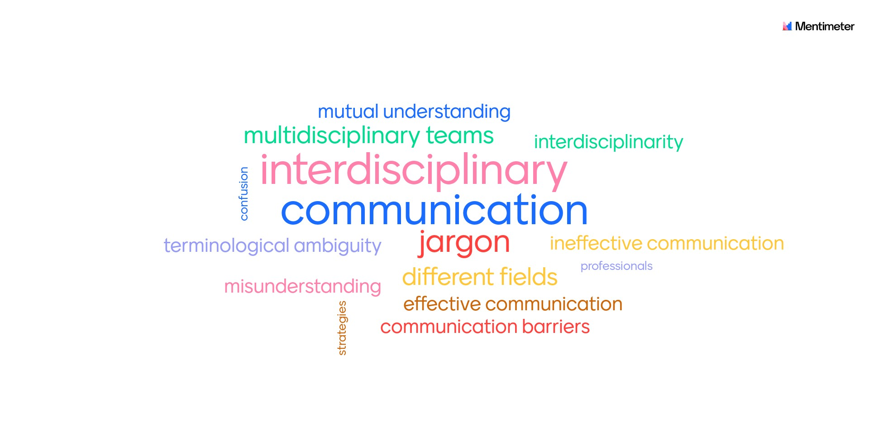
Fonte: Nuvem de palavras criada com o software interativo Mentimeter (disponível em www.mentimeter.com).

Bibliografia

Hornby Albert Sydney; Wehmeier, Sally. (eds.). (2005). Oxford Advanced Learner’s Dictionary (7th ed.). Oxford: Oxford University Press
Mennes, J., Pedersen, T. & Lefever, E. (2019). Approaching terminological ambiguity in cross-disciplinary communication as a word sense induction task: a pilot study. Lang Resources & Evaluation 53, pp. 889–917. https://doi.org/10.1007/s10579-019-09455-7, accessed on 21 August 2021
Morgan, S., Ahn, S., Mosser, A., Harrison, T. R., Wang, J., Huang, Q., Ryan, A., Mao, B., & Bixby, J. (2021). The effect of team communication behaviors and processes on interdisciplinary teams' research productivity and team satisfaction. Informing Science, 24, pp. 83-110. https://doi.org/10.28945/4857, accessed on 21 August 2021
O’Rourke, M., & Crowley, S. J. (2013). Philosophical intervention and cross-disciplinary science: The story of the toolbox project. Synthese, 190, pp. 1–18

Leitura complementar

Bargiela-Chiappini, F., Nickerson, C., Planken, B. (2017). Business Discourse, Palgrave: Macmillan
Candlin, C. N., Sarangi, S. (2011). Handbook of Communication in Organisations and Professions. Berlin, Boston: De Gruyter Mouton, https://doi.org/10.1515/9783110214222, accessed on 21 August 2021

Hubbs, G., O’Rourke, M., Orzack, S. H. (Eds.). (2020). The Toolbox Dialogue Initiative: The Power of Cross-Disciplinary Practice. Boca Raton, FL: CRC Press
O'Rourke, M., Crowley, S., Eigenbrode, S. D., Wulfhorst, J. D. (Eds.) (2014). Enhancing communication & collaboration in interdisciplinary research. SAGE Publications, Inc., https://www.doi.org/10.4135/9781483352947, accessed on 21 August 2021
Wilson, V., Pirrie, A. (1999). Multidisciplinary teamworking indicators of good practice. Spotlights. Vol. 77, pp. 1-4

Capítulo 4: Trabalho em equipa

Fonte: https://upload.wikimedia.org/wikipedia/commons/thumb/b/ba/Working_Together_Teamwork_Puzzle_Concept.jpg/256px-Working_Together_Teamwork_Puzzle_Concept.jpg

Objetivo geral

Este capítulo apresenta uma introdução ao trabalho em equipa e visa familiarizar os alunos com a mentalidade subjacente, bem como com técnicas específicas que podem ser utilizadas quando lidam com situações problemáticas de trabalho em equipa.

Resultados esperados

Ao concluir o estudo deste capítulo, deverá ser capaz de:
4.1 O que é o trabalho em equipa?
Na literatura pode encontrar-se uma grande variedade de definições sobre trabalho em equipa. No entanto, a definição aqui empregue será a da Comissão Europeia, uma vez que todos os países envolvidos neste projeto de investigação são estados-membros da União Europeia. Por conseguinte, o trabalho de equipa é definido como:
‘A capacidade de trabalhar com outros para objetivos comuns e de participar voluntariamente em tarefas e projetos de equipa. Refere-se à procura de oportunidades de promover colaboração em equipa para maximizar os resultados da equipa e alcançar objetivos coletivos’
Comissão Europeia 2020: 5

4.1.1. Porque é importante o trabalho em equipa?
O trabalho de equipa é "uma das competências profissionais identificadas pela UE a ser desempenhada num contexto profissional e é transferível entre quaisquer funções"; é também classificado como "...parte integrante do sucesso no trabalho em todos os contextos e profissões". Para os futuros profissionais, tem um valor adicional porque aumenta a empregabilidade dos jovens licenciados. Os intervenientes no mercado de trabalho (Deloitte, 2017), bem como os gestores de RH (Succi & Canovi, 2019) classificam-no como uma das três principais competências exigidas pelas indústrias ao recrutar jovens licenciados.

A fim de compreender o que envolve o trabalho de equipa, faça a seguinte tarefa:

Tarefa de Reflexão e Escrita 4.1
Selecione as frases que se aplicam ao trabalho em equipa:
- O trabalho de equipa requer um objetivo comum.
- O trabalho de equipa requer uma carga de trabalho partilhada.
- O trabalho de equipa implica aceitar ajuda.
- O trabalho de equipa requer uma liderança partilhada.
- O trabalho de equipa requer que se faça apenas a própria tarefa.
- O trabalho de equipa requer uma comunicação constante e clara.
- O trabalho de equipa exige recuar para encorajar outros membros.
- O trabalho de equipa requer apoio mútuo.
- O trabalho de equipa implica confiar no talento/competências/pontos fortes dos outros membros.

Agora explique porque é que as frases que selecionou contribuem para o trabalho em equipa:
_______________________________________________________
_______________________________________________________
_______________________________________________________
_______________________________________________________
_______________________________________________________
_______________________________________________________
_______________________________________________________
_______________________________________________________
_______________________________________________________
_______________________________________________________
4.2. A equipa ideal

Uma equipa é um grupo de duas ou mais pessoas, no qual cada um traz para a equipa os seus talentos, pontos fortes, competências, aptidões. Antes de embarcar em qualquer projeto, é relevante descobrir primeiro os seus atributos positivos e depois os dos outros membros da equipa.

Tarefa de Reflexão e Escrita 4.2
Aumente a sua compreensão das suas características positivas enumerando pelo menos dois para cada categoria, por exemplo, talento musical, paciência, flexibilidade, expressão das suas ideias, etc.

Talentos – Pontos fortes:
Competências:
Aptidões:

Atividade de Grupo

Neste momento, é importante descobrir as características positivas do(s) membro(s) da sua equipa. Isto pode ser conseguido através da organização de uma reunião com todos os membros da equipa - pode ser virtual ou presencial - onde todos participam na atividade intitulada:
'Quem é o Jogador Ideal da Equipa?’
- Os membros da equipa reúnem-se e atribuem o papel de coordenador a um membro da equipa.
- O coordenador pede aos membros da equipa que reflitam durante 5 minutos e enumerem num papel 2 ou 3 características positivas (talentos, pontos fortes, competências, aptidões).
- Os membros da equipa entregam a sua lista de características positivas ao coordenador.
- O coordenador lê em voz alta todas as características e sugere que o Jogador Ideal de Equipa para o seu projeto é uma pessoa imaginária com as características positivas relatadas.
- Os membros da equipa podem dar um nome a esta pessoa imaginária.
- O coordenador termina esta atividade colocando a seguinte questão à equipa:
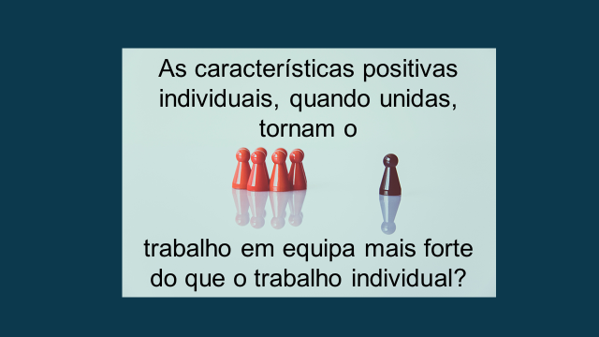

4.3. Espírito de equipa

Juntamente com a variedade de características e atributos positivos da equipa, é importante que cada membro desenvolva uma atitude de trabalho em equipa. Desenvolver uma atitude e desempenho de trabalho em equipa implica aceitar a lógica de que o trabalho em equipa é mais bem-sucedido do que o trabalho individual e as características positivas individuais dos membros da equipa são os elementos básicos que maximizam os resultados da equipa. Neste sentido, uma descrição da mentalidade e comportamento do trabalho em equipa é útil para identificar os seus aspetos.

Um membro de equipa:
- “É capaz de se integrar numa equipa, participar ativamente, partilhar responsabilidades e recompensas, e contribuir para os resultados da equipa;
- Participa no desenvolvimento e execução dos objetivos e planos da equipa;
- Demonstra a capacidade e vontade de partilhar informação, dar e receber feedback construtivo;
- Reconhece as competências, experiência, conhecimentos, criatividade e contributos dos outros, e está disposto a aprender com os outros;
- Procura compreender e desenvolver diferentes perspetivas dos outros para melhorar a eficiência da equipa e a qualidade dos resultados;
- Contribui para um ambiente de trabalho positivo e construtivo e apoia os membros da equipa na combinação de forças individuais para melhorar o desempenho da equipa;
- Auxilia e envolve proactivamente outros e incentiva a participação nos resultados da equipa”.
Comissão Europeia 2020: 31

Para além do espírito de trabalho em equipa, um membro da equipa deve também estar ciente de que uma equipa constituída por indivíduos de outros países é suscetível de ser afetada por desafios multiculturalmente relacionados, tais como "barreiras linguísticas, diferenças culturais, diferentes estilos de comunicação, etc.". (Comissão Europeia, 2020). Em particular, uma equipa multicultural pode enfrentar:
- problemas de barreira linguística, se os participantes não falarem uma língua comum,
- problemas culturais devido a diferentes padrões de comportamento,
- diferentes estilos de comunicação que podem envolver estilos diferentes devido à profissão.

A sensibilização para tais problemas permite aos membros da equipa prepararem-se com antecedência e adotarem técnicas ou ferramentas para os ultrapassar, quer na conceção de um projeto, quer na formação da equipa.

Tarefa de Reflexão e Escrita 4.3
Aumente o seu conhecimento sobre o espírito de trabalho em equipa, respondendo às seguintes perguntas:
1. Acha que as afirmações sobre trabalho em equipa apresentadas na secção 4.3 são:
necessárias? ______________________________________________________________
úteis? ______________________________________________________________
irrelevantes? ______________________________________________________________
difíceis de seguir? ________________________________________________________

2. Adotou alguma delas quando trabalhou em equipa? Em caso afirmativo, liste o(s) número(s) que se encontra(m) ao lado das afirmações:
_________________________________________________________________________
3. Discorda de alguma das afirmações apresentadas anteriormente? Em caso afirmativo, mencione o(s) número(s) e explique porquê:
______________________________________________________________________________
____________________________________________________________________________________________________________________________________________________________

4.4. Dinâmica de equipa
Para haver trabalho de equipa, é necessária uma equipa, que na maioria das vezes é formada por indivíduos talentosos que podem não se ter conhecido até esse momento. Por conseguinte, é possível que os membros da equipa não colaborem em harmonia logo a partir da sua primeira reunião. Isto pode ser desencorajador, mas a teoria mostra que se espera que assim seja. As equipas passam por algumas fases de desenvolvimento que refletem as atitudes e comportamentos dos membros da equipa. O conhecimento destas fases pode tornar os membros da equipa preparados para possíveis conflitos, bem como formas de lidar com eles. As fases de desenvolvimento da equipa são descritas no modelo de Tuckman introduzido em 1965 e complementado por Tuckman & Jensen em 1977; compreende 5 fases: formação, storming/tempestade, normalização, atuação, adiamento.

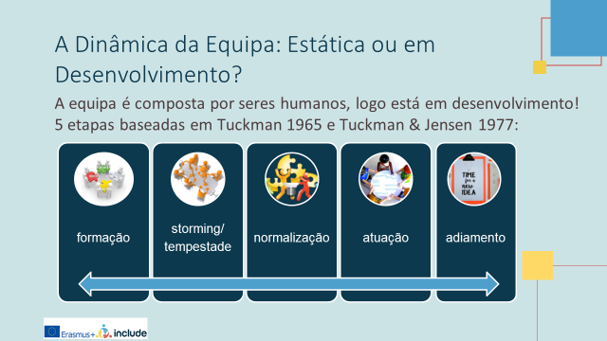

Uma explicação resumida das cinco etapas é fornecida abaixo, citada em Kasem, Sakeer, Ain, 2017:3-4.

“Formação
De acordo com Bonebright (2010), esta fase do desenvolvimento da equipa é referida como o "teste e dependência". Nesta fase, os membros da equipa orientam-se com outros colegas de equipa e a tarefa. Implica que os membros da equipa se familiarizem, estabelecendo regras básicas, planeando as tarefas, testando as competências interpessoais e estabelecendo relações. Esta era é caracterizada por expectativas positivas, ansiedade, julgamentos e nervosismo, devido a tudo ser novo (Farrell, Schmitt e Heinemann, 2001).

Storming
Esta é a segunda fase que se caracteriza por conflitos e oposição. Os membros da equipa enfrentam questões relacionadas com o trabalho, mostram resistência à flexibilidade e são suscetíveis de se tornarem emotivos. A competição pode surgir entre os membros do grupo, bem como desacordos (Lacoursiere, 1974). Os membros da equipa parecem inseguros quanto às tarefas que lhes são atribuídas, o que geralmente resulta numa resposta emocional. Esta fase é altamente insatisfatória, frustrante e deprimente. (Rickards e Moger, 2000; Wilson et al., 2010).

Normalização
Nesta fase, há mais unidade e os conflitos parecem estar resolvidos. As opiniões e pontos de vista são respeitados e expressos com confiança. Além disso, os papéis e responsabilidades são atribuídos. De acordo com Maples (1998), o sentimento genuíno de uma equipa é formado nesta fase. Por outras palavras, caracteriza-se por uma abordagem muito realista, no sentido da realização da tarefa, o que resulta em produtividade (Neuman e Wright; 1999; Tuckman e Jensen, 1997).

Atuação
A penúltima etapa do modelo introduz a energia. Os papéis e responsabilidades são desempenhados e a equipa trabalha para resolver o problema (Farrell, Schmitt e Heinemann, 2001). De acordo com Tuckman (1965), na fase de atuação, toda a "energia do grupo é canalizada para a tarefa" (Bonebright, 2010, p. 114). As questões existentes são resolvidas e os membros tornam-se mais flexíveis (Wilson et al., 2010).

Adiamento
A fase final é particularmente sombreada pela tristeza e pela escuridão à medida que as equipas se separam e o projeto termina (Tuckman e Jensen, 1997; Wilson et al., 2010). Por vezes, quando uma equipa está a trabalhar num projeto extenso, alguns indivíduos tendem a apegar-se à equipa. Isto habitua-os aos seus colegas de trabalho e à sua empresa. Assim, o momento do fim do projeto deixa esses indivíduos extremamente tristes, nervosos, nostálgicos e emocionais (Graham et al., 2014)”.

Como mencionado anteriormente, o conhecimento das fases de desenvolvimento da equipa pode melhorar a gestão adequada da dinâmica da equipa, pelo que algumas dicas e técnicas são apresentadas abaixo. Estas podem ser úteis no tratamento de cada fase e na transição para a fase seguinte:

‘1. Formação
Este é um bom momento para o líder ou supervisor do grupo abrir o espaço de discussão sobre a missão da equipa. É também um bom momento para abordar as regras básicas, declarando claramente quais devem ser as normas da equipa enquanto se analisam as expectativas para a dinâmica da equipa.

2. Storming
Esta fase crítica é um mal necessário para a formação de uma equipa de sucesso. Os gestores e chefes de equipa precisam de enfrentar diretamente as questões. Ignorá-los poderia permitir que conflitos menores se transformassem em grandes problemas. No entanto, no final, os membros da equipa terão de chegar a um consenso sobre como avançar como uma equipa.
Pode ajudar a equipa a ultrapassar a fase de storming, encorajando os membros a concentrarem-se novamente nos objetivos. Tente dividir os grandes objetivos em tarefas mais pequenas e mais fáceis de gerir. Depois, trabalhe com a equipa para redefinir papéis e ajudá-los a flexionar ou desenvolver as suas competências de gestão de tarefas, de grupo e de conflito.

3. Normalização
Esperar, observar, e intervir apenas quando necessário. O grupo precisa de resolver esta dinâmica organicamente. Pode incentivar cuidadosamente os membros da equipa a empenharem-se na autoavaliação para determinar se há espaço para a melhoria do processo, mas o seu foco principal deve ser o de estimular a estabilidade.

4. Atuação
Este pode ser o momento perfeito para avaliar as funções da equipa para aumentar ainda mais a produtividade. Mesmo ao incentivar uma maior produtividade, deve fazer questão de recompensar a equipa mostrando confiança nas suas capacidades, oferecendo apoio aos seus métodos e ideias, e celebrando os seus sucessos.

5. Adiamento
A direção pode ajudar a equipa a navegar através da fase de adiamento, reconhecendo as realizações da equipa e reconhecendo as dificuldades que advêm da resolução de todas as pontas soltas”.
Fonte: https://www.upwork.com/resources/stages-of-team-development

Tarefa de Reflexão e Escrita 4.4
Lembre-se de um projeto de equipa em que tenha trabalhado no passado. Reflita sobre o seu desenvolvimento e progresso. Acha que a equipa passou por alguma das fases acima descritas? Em caso afirmativo, quais?
____________________________________________________________________________________________________________________________________________________________________________________________________________________________________
____________________________________________________________________________

4.5. Desafios do trabalho de equipa e como resolvê-los
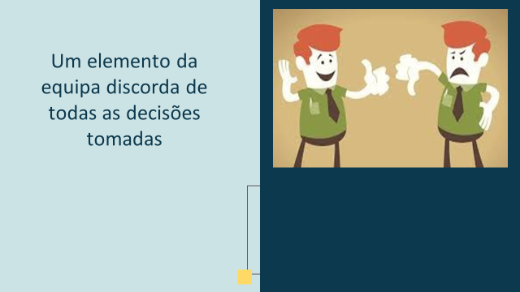
O trabalho de equipa - como qualquer colaboração - é dinâmico com aspetos positivos e negativos. Estar ciente deles torna os membros da equipa preparados para lidar com eles.
Apresenta-se a seguir uma lista de algumas situações desafiantes:
- A equipa não tem um objetivo claro
- Nem todos partilham o objetivo
- Não cumprir as suas tarefas a tempo
- Não ter uma voz ativa na equipa
- Evitar comunicar de forma clara e direta; as mensagens estão implícitas
- Comunicar de forma indelicada
- Ter um membro que atue como líder de equipa a toda a hora
- Carga de trabalho desequilibrada
- O interesse próprio é mais importante do que o objetivo da equipa

No entanto, os desafios podem ser enfrentados de forma a suavizar os comportamentos perturbadores. Para ultrapassar tais situações problemáticas, são apresentadas abaixo técnicas específicas juntamente com exemplos. Apresentam-se as seguintes:
a) A(s) situação(ões) problemática(s),
b) A(s) técnica(s) a ser(em) utilizada(s),
c) Exemplos verbalizados da(s) técnica(s).

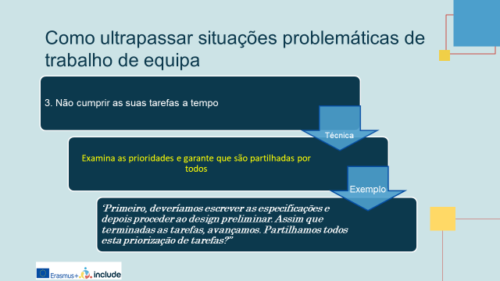

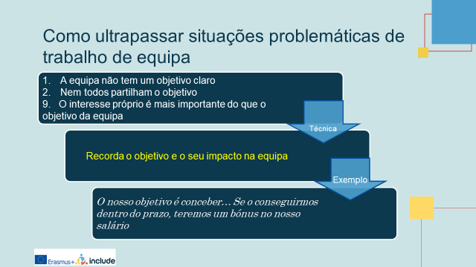

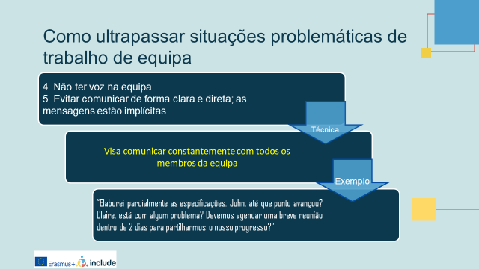

Para rever algumas situações e técnicas, veja o vídeo "Como superar situações problemáticas de trabalho de equipa" disponível entre os recursos do INCLUDE.

4.5.1. Estratégias para trabalhar como membro de uma equipa

Muito frequentemente, o recurso a estratégias que refletem uma atitude de trabalho de equipa pode suavizar situações difíceis e criar uma relação entre os membros da equipa. Tais estratégias, complementadas com exemplos, são ilustradas abaixo:

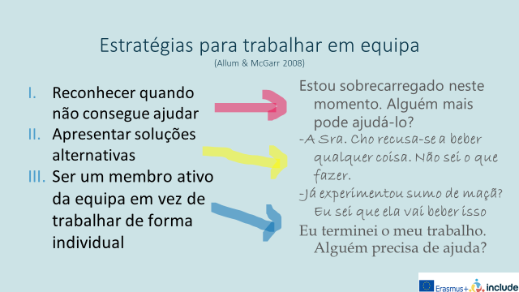

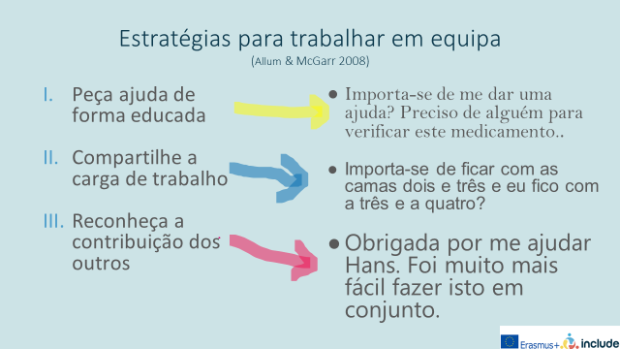

Tarefa de Reflexão e Escrita 4.5
Acha que as técnicas e estratégias delineadas anteriormente são úteis para trabalhar em equipa?
______________________________________________________________________________________________________________________________________________
Em caso afirmativo, quais empregaria?
______________________________________________________________________________________________________________________________________________
Se não, qual/quais não é(são) útil(eis) e porquê?
______________________________________________________________________________________________________________________________________________

Conceitos-chave do Capítulo 4

- Definição de trabalho em equipa
- A Equipa Ideal: uma síntese dos atributos positivos dos membros
- Trabalho individual versus trabalho em equipa
- Espírito de trabalho em equipa
- Etapas de desenvolvimento da equipa: formação, storming, normalização, execução, adiamento
- Desafios do trabalho de equipa
- Técnicas para superar situações problemáticas do trabalho de equipa
- Estratégias para trabalhar como membro de uma equipa

Bibliografia

Allum, V., McGarr, P. (2008). Cambridge English for Nursing. Cambridge: Cambridge University Press.
Bonebright, D. (2010). 40 years of storming: A historical review of Tuckman's model of small group development. Human Resource Development International 13(1), pp.111-120

Bradley, B. H., Anderson, H. J., Baur, J. E., Klotz, A. C. (2015). When conflict helps: Integrating evidence for beneficial conflict in groups and teams under three perspective’, Group Dynamics: Theory, Research, and Practice, 19(4), pp. 243-272
Deloitte Access Economics (2017). Soft Skills for Business Success. https://www2.deloitte.com/content/dam/Deloitte/au/ Documents/Economics/deloitte-au-economics-deakin-soft-skills-business-success-170517.pdf, accessed on 14 October 2021
European Commission (2020). The TaxComp eu. Modernising Taxation through Competency-Based Human Resource Management. Luxembourg: Publications Office of the European Union https://op.europa.eu/en/publication-detail/-/publication/4111e6f0-32ba-11eb-b27b-01aa75ed71a1/language-en/format-PDF/source-search, accessed on 14 October 2021
Farrell, M., Schmitt, M., Heinemann, G. (2001). Informal roles and the stages of interdisciplinary team development, Journal of Interprofessional Care, 15(3), pp. 281-295
Graham, R., Mullins, L., Rollinson, D., Robbins, S., Judge, T., Campbell, T., Arnold, J., Randall, R. (2014). Organizational behavior, Edinburgh: Pearson Publishers
Kasem, S., Sakeer, S., Ain, Q. (2017). Case Study: Phil Jones Dilemma. Organizational Behavior Assignment, accessed on 14 October 2021
Lacoursiere, R. (1974). A group method to facilitate learning during the stages of a psychiatric affiliation, International Journal of Group Psychotherapy, 24, pp. 342-351
Maples, M. F. (1988). Group development: Extending Tuckman's theory. Journal for Specialists in Group Work, 13 (1), pp. 17-23
Rickards, T., Moger, S. (2000). Creative Leadership Processes in Project Team Development: An Alternative to Tuckman's Stage Model, British Journal of Management, 11(4), pp. 273-283
Succi, C., Canovi M. (2019). Soft skills to enhance graduate employability: comparing students and employers’ perceptions, Studies in Higher Education, DOI: 10.1080/03075079.2019.1585420
Tuckman, B. W. (1965). Developmental Sequence in Small Groups. Psychological Bulletin 63(6), pp. 384-399
Tuckman, B. W., Jensen, M. (1977). Stages of Group Development Revisited. Group and Organisation Management 2(4), pp. 419-427
Wilson, M., Benedict, J., Snow, G., Haverkamp, M. (2010). Team Development and Beyond, Journal of Extension, 48(5), pp. 1-4
https://ec.europa.eu/taxation_customs/taxation-1/eu-training/taxcompeu-eu-competency-framework-taxation_en#:~:text=The%20EU%20competencies%20are%20further%20split%20into%20three,typically%20transferable%20between%20roles%20within%20tax%20and%20beyond, accessed on 14 October 2021
https://www.teambuildingportal.com/games/tag-team-game, accessed on 14 October 2021
https://www.upwork.com/resources/stages-of-team-development, accessed on 14 October 2021

Capítulo 5: Competências de apresentação

Objetivo geral

Este capítulo apresenta um guia passo a passo para a preparação de uma apresentação e pretende capacitar os alunos para realizarem apresentações eficazes e envolventes.

Resultados esperados

Ao concluir o estudo deste capítulo, deverá ser capaz de:

5.1. Guia passo a passo de preparação de uma apresentação

A preparação é a chave para o sucesso. Para uma apresentação eficaz, é necessário dedicar tempo a preparar cada parte da mesma. É importante ter uma estrutura clara e lógica que seja fácil de seguir. Aqui estão dez dicas para o conseguir:

- Comece por elaborar um plano estruturado do seu discurso – normalmente isto inclui três partes: introdução, desenvolvimento e conclusão;
- Pense no seu público: quem são e o que precisam ou querem saber - isto determinará o seu conteúdo e o seu registo;
- Escreva uma introdução com objetivos claros - esta primeira parte do seu discurso é importante para criar uma impressão positiva nos seus ouvintes e para construir uma relação de confiança;
- Escreva notas detalhadas sobre o que pretende dizer, destacando pontos-chave;
- Adicione alguns elementos visuais úteis para ilustrar o que precisa de comunicar - consiga a atenção dos seus ouvintes;
- Use linguagem simples e clara;
- Não incluía demasiado texto - escrever a apresentação palavra por palavra não é uma boa estratégia;
- Conclua a sua apresentação com um comentário final forte e memorável;
- Pratique a sua apresentação para se certificar de que o discurso se adequa ao tempo disponível e que não precisará de ler as suas notas - quando o fizer, peça a alguém que lhe dê feedback;
- Antecipe algumas perguntas e prepare respostas.

5.2. Técnicas de abertura

- Dê as boas-vindas ao público e agradeça-lhe por estar presente na apresentação;
- Apresente-se e apresente o tema que será abordado;
- Refira o objetivo da sua apresentação;
- Descreva a estrutura da sua apresentação;
- Mencione a duração do seu discurso;
- Informe o público se pode fazer perguntas durante a apresentação ou se as deve colocar no final;
Nota: Ainda que não seja muito habitual, pode começar a sua apresentação com perguntas como uma estratégia para envolver o seu público desde o início.

5.3. A apresentação

- Estabeleça contato visual com o público – mesmo num ambiente digital;
- Fale claramente - a projeção de voz é importante neste contexto;
- Use linguagem clara – mantenha o discurso curto e simples;
- Destaque pontos-chave – a entoação desempenha um papel fundamental ao enfatizar palavras específicas;
- Faça pausas para tornar as suas frases mais fáceis de compreender;
- Repita novas informações - isto ajudará o público a assimilar as ideias;
- Envolva o público – realce interesses comuns usando os pronomes nós, em vez de eu e mim.

5.4. Técnicas de encerramento

- Certifique-se de que o seu público sabe que a sua apresentação está a chegar ao fim - para que tenha toda a sua atenção;
- Resuma os pontos principais da sua apresentação;
- Faça um comentário final forte e memorável;
- Agradeça ao público por ter escutado;
- Lide com as perguntas.

Nota: Se não souber a resposta a uma pergunta, seja honesto e admita, mas ofereça-se para a descobrir. Lembre-se de antecipar perguntas e preparar algumas respostas com antecedência. Isto torna-se mais fácil quando sabe exatamente quem é o seu público e o que esperar dele.

5.5. Estratégias eficazes para terminar a apresentação

- Faça uma pergunta retórica – certifique-se de que plantou uma pergunta na mente do seu público, para que este ainda pense na sua apresentação depois de esta ter terminado;
- Cite uma pessoa famosa – pode ser um escritor, um filósofo ou simplesmente um especialista na matéria;
- Faça referência ao início da sua apresentação – isto estabelecerá uma ligação entre as diferentes partes do seu discurso.

5.6. Como conseguir a atenção do público?

Eis algumas estratégias para conseguir a atenção do público:
- Dê ênfase ao seu discurso – use a sua voz eficazmente;
- Faça perguntas ocasionalmente - promova a participação dos seus ouvintes e motive-os;
- Conte uma história pessoal - isto criará uma ligação com o público;
- Mencione um facto ou estatística interessante - algo que eles provavelmente não saibam;
- Desafie-os com um problema por resolver - faça-os pensar;
- Recorra a material visual.

5.7. Como apresentar material visual?

O material visual refere-se a imagens, gráficos, diagramas, etc., utilizados para tornar um texto ou uma conversa mais fácil de compreender. Além disso, tornam uma apresentação mais apelativa e interessante. É importante que este material seja claro e fácil de seguir, por isso não o torne demasiado complexo. Ao utilizar elementos visuais numa apresentação, considere os seguintes pontos:

- Explique ao público o que cada elemento visual ilustra – estes elementos devem estar ligados ao que está a ser dito;
- Certifique-se de que o seu público consegue ler – o tamanho do tipo de letra e as cores são importantes neste sentido;
- Mantenha a apresentação simples - o design e o conteúdo precisam de ser claros;
- Escolha títulos eficazes;
- Reduza o texto ao mínimo;
- Apresente informação de uma forma clara e lógica.

  - Atitudes culturais nas apresentações

O registo da sua apresentação (formal ou informal) dependerá em grande parte de quem é o seu público. Por conseguinte, é importante conhecê-lo bem. Algumas culturas esperam que as apresentações sejam estruturadas e formais, enquanto outras acreditam que apresentações mais informais e descontraídas podem ser mais eficazes. Isto influenciará o seu registo, ou seja, o nível de formalidade apropriado à situação.
A mesma regra aplica-se ao tempo, uma vez que algumas culturas dão muita importância à pontualidade, não sendo flexíveis quanto a atrasos. Até o humor não é apreciado por todos os públicos.
As atitudes culturais não devem ser negligenciadas, uma vez que afetarão significativamente a forma como se prepara e faz uma apresentação.
Tarefa de preparação e apresentação
Trabalho em pequenos grupos.

Prepare uma breve apresentação sobre um dos tópicos discutidos nos capítulos anteriores do presente manual. Escreva um plano da sua apresentação, onde estruture a sua apresentação em diferentes secções. Prepare cuidadosamente a sua apresentação, de acordo com o seu plano.

Agora é hora de apresentar o que preparou. Não se esqueça de responder a perguntas no fim. Peça aos seus colegas para escreverem os pontos fortes e fracos da sua apresentação, enquanto eles o escutam. No final, peça-lhes que partilhem o seu feedback consigo.

Agora é a vez dos seus colegas apresentarem. Escreva os pontos fortes e fracos das suas apresentações e dê-lhes o seu feedback no final.

Depois das apresentações de todos, todos os estudantes tiram algum tempo para reflectir sobre o feedback uns dos outros, pois isto contribuirá para valiosas melhorias em futuras apresentações.

Plano da Apresentação | Pontos Fortes & Pontos Fracos

Conceitos-chave do Capítulo 5

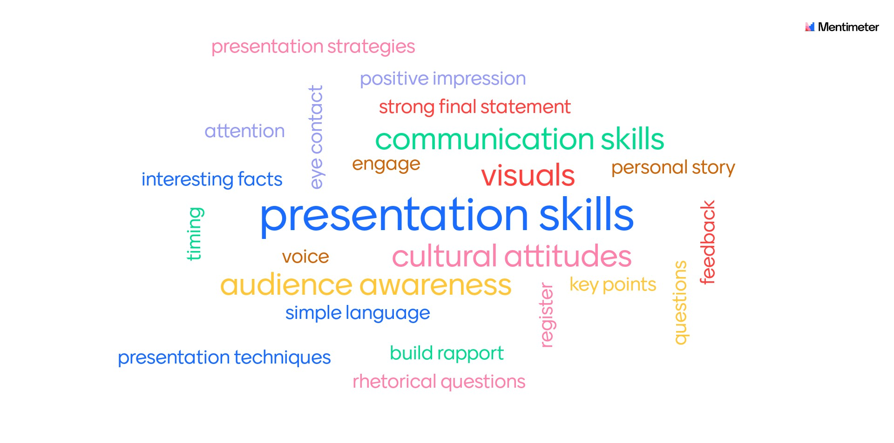

Fonte: Nuvem de palavras criada com o software interativo Mentimeter (disponível em www.mentimeter.com).

Bibliografia

Dubicka, I., O'Keefe, M., Dignen, B., Hogan, M., Wright, L. (2018). Business Partner B1+ Coursebook with MyEnglishLab, United Kingdom: Pearson Education Limited
Grussendorf, M. (2007). English for Presentations. Oxford: Oxford University Press
Johnson, C. (2005). Intelligent Business Intermediate Skills Book and CD-ROM pack, United Kingdom: Pearson Education Limited

Leitura complementar

Doff, A. (2016). Cambridge English Empower C1 Advanced DVD-ROM with Student’s Book and Workbook, Presentation Plus. Cambridge: Cambridge University Press
Powell, M. (2010). Dynamic Presentations Student’s Book with Audio CDs (2), Cambridge: Cambridge Business Skills
Powell, M. (2011). Presenting in English: How to Give Successful Presentations, Hampshire: Heinle, Cengage Learnin

Comissão Europeia 2020: 5
https://ec.europa.eu/taxation_customs/taxation-1/eu-training/taxcompeu-eu-competency-framework-taxation_en#:~:text=The%20EU%20competencies%20are%20further%20split%20into%20three,typically%20transferable%20between%20roles%20within%20tax%20and%20beyond
Comissão Europeia 2020:31
Obtido e adaptado de https://www.teambuildingportal.com/games/tag-team-game
Comissão Europeia 2020: 31
Citado em https://www.upwork.com/resources/stages-of-team-development

